**Uniwersytet Rzeszowski**

**Wydział Nauk Ścisłych i Technicznych**

**Instytut Informatyki**

***Sklep internetowy ze sprzętem komputerowym***

**Praca projektowa z Inżynierii oprogramowania**

Prowadzący: mgr inż. Ewa Żesławska

Rzeszów 2025

Spis treści

1. Opis biznesowy projektowanego systemu 3

1.1. Opis świata rzeczywistego 3

1.2. Cele biznesowe 3

1.3. Kluczowi interesariusze 3

1.4. Wymagania funkcjonalne 4

1.5. Wymagania niefunkcjonalne 5

2. Modelowanie systemu i jego otoczenia 8

2.1. Diagram przypadków użycia 8

2.2. Model interakcji użytkowników z systemem 12

3. Opis techniczny projektowanego systemu 33

4. Opis struktury projektu 34

4.1. Tabele w bazie danych 35

4.2. Widoki w bazie danych 38

4.3. Indeksy w bazie danych 39

4.4. Funkcje w bazie danych 39

4.5. Kolejki 39

4.6. Triggery 39

5. Projekt interfejsu użytkownika 40

6. Podsumowanie 58

Spis rysunków 59

1. Opis biznesowy projektowanego systemu

## Opis świata rzeczywistego

Firma ‘TechByte’ to rozwijający się sklep, specjalizujący się w sprzedaży sprzętu komputerowego i części komputerowych, takich jak laptopy, komputery stacjonarne, komponenty PC (procesory, karty graficzne, pamięci RAM, dyski twarde) oraz akcesoria (myszy, klawiatury, monitory). TechByte powstał jako odpowiedź na rosnące zapotrzebowanie na wygodne i szybkie zakupy oraz profesjonalną obsługę klienta. Obecnie firma prowadzi działalność wyłącznie w trybie offline, co niestety nie pozwala dotrzeć do większej liczby osób, a także generuje dodatkowe koszty oraz spowalnia obsługę klienta.

W realnym świecie, branża komputerowa cechuje się dużą konkurencją, szybkim tempem rozwoju technologicznego oraz wysokimi wymaganiami klientów dotyczącymi dostępności produktów, szerokiej oferty wraz z wygodą jej przeglądania oraz terminowości dostaw. Firma ‘TechByte’, w odpowiedzi na trudności oraz zapotrzebowania klientów, zdecydowała się na wdrożenie systemu internetowej sprzedaży sprzętu komputerowego oraz obsługi klienta. Dodatkowo system ten ma wspomagać pracowników w monitorowaniu stanu magazynowego oraz w obsłudze zamówień.

## Cele biznesowe

Główne cele wdrażanego systemu obejmują:

* Zwiększenie sprzedaży dzięki stworzeniu platformy online, która umożliwia efektywniejsze zarządzanie sklepem.
* Poprawę doświadczenia użytkownika poprzez zaawansowane liczne funkcjonalności, takie jak koszyk zakupowy, oceny i opinie produktów, oraz śledzenie zamówień.
* Umożliwienie łatwego zarządzania zamówieniami, produktami oraz obsługą klienta dzięki panelowi administracyjnemu, który jest dostępny tylko dla pracowników i administratorów systemu.
* Intuicyjne wyszukiwanie, sortowanie i filtrowanie produktów, co ułatwi klientom odnalezienie interesujących ich towarów.
* Informacje o stanach magazynowych w czasie rzeczywistym, które zapobiegną sprzedaży niedostępnych produktów.
* Sprawną obsługę posprzedażową oraz przejrzyste procedury zwrotów i reklamacji, aby budować zaufanie i lojalność klientów.

## Kluczowi interesariusze

* **Klienci**: Oczekują szybkiej obsługi, atrakcyjnych cen, dostępu do szerokiego asortymentu oraz prostych procedur reklamacji i zwrotów.
* **Pracownicy administracyjni**: Są odpowiedzialni za zarządzanie asortymentem, stanami magazynowymi oraz monitorowanie zamówień.
* **Dostawcy**: Odpowiadają za terminowe dostarczanie towarów, a także aktualizację dostępności produktów w magazynach.

## Wymagania funkcjonalne

**Rejestracja użytkowników**

* + System musi umożliwiać rejestrację różnych typów użytkowników, w tym klientów oraz pracowników (administratorów, menedżerów, sprzedawców, pracowników magazynowych).
  + Rejestracja musi wymagać podania podstawowych danych, takich jak imię, nazwisko, adres e-mail, numer telefonu oraz hasło.
  + Rejestracja użytkowników powinna być zabezpieczona weryfikacją adresu e-mail.

**Logowanie i zarządzanie kontem**

* + Użytkownicy muszą mieć możliwość logowania się do systemu przy użyciu zarejestrowanego adresu e-mail oraz hasła.
  + System powinien umożliwiać użytkownikom resetowanie hasła, zmianę danych osobowych oraz ustawień konta.
  + Pracownicy winni mieć dostęp do rozszerzonych opcji, takich jak przeglądanie zamówień klientów, zarządzanie asortymentem oraz obsługę reklamacji.

**Zarządzanie zamówieniami**

* + System musi umożliwiać klientom składanie zamówień oraz przeglądanie historii zamówień, a także składanie reklamacji.
  + Użytkownicy powinni mieć możliwość śledzenia statusu zamówień, takich jak "Oczekuje na realizację", "W trakcie realizacji", "Wysłane", "Dostarczone".
  + Pracownicy powinni mieć możliwość przeglądania i aktualizowania statusów zamówień oraz ich anulowania.

**Aktualizacja stanów magazynowych**

* + System musi umożliwiać pracownikom magazynu aktualizację stanów magazynowych w czasie rzeczywistym, aby zapobiegać sprzedaży niedostępnych produktów.

**Zarządzanie produktami**

* + Użytkownicy powinni mieć dostęp do katalogu produktów z możliwością wyszukiwania, filtrowania i sortowania.
  + System musi umożliwiać dodawanie, edytowanie i usuwanie produktów przez pracowników z odpowiednimi uprawnieniami.
  + Produkty powinny zawierać szczegółowe informacje, takie jak opisy producenta, specyfikacje techniczne, zdjęcia, opinie klientów oraz ceny.
  + Użytkownicy winni również posiadać możliwość dodawania produktów do listy ulubionych.

**Obsługa reklamacji i zwrotów**

* + Klienci muszą mieć możliwość zgłaszania reklamacji i wniosków o zwrot zakupionych towarów.
  + Pracownicy powinni mieć możliwość przeglądania reklamacji, zmiany ich statusu oraz komunikowania się z klientami w celu rozwiązywania problemów.

**Opinie i oceny produktów**

* + Klienci powinni mieć możliwość dodawania opinii oraz ocen produktów.
  + Opinie powinny być moderowane przez pracowników, którzy mogą je akceptować lub odrzucać w celu zachowania wysokiej jakości treści.

**Zarządzanie promocjami**

* + System powinien umożliwiać tworzenie promocji, ustawianie rabatów oraz dat obowiązywania promocji.
  + Pracownicy powinni mieć możliwość przypisywania produktów do promocji oraz monitorowania efektów promocji na sprzedaż.

## Wymagania niefunkcjonalne

**Wydajność**

* + System musi obsługiwać jednoczesne logowanie co najmniej 1000 użytkowników bez znaczących opóźnień.
  + Operacje wyszukiwania, sortowania i filtrowania produktów muszą być wykonywane w czasie nie dłuższym niż 5 sekund.

**Bezpieczeństwo**

* + Dane osobowe użytkowników muszą być zaszyfrowane zarówno w bazie danych, jak i podczas transmisji (SSL/TLS).
  + Regularne kopie zapasowe bazy danych powinny być wykonywane co najmniej raz na dobę.

**Skalowalność**

* + Architektura systemu musi być skalowalna, aby umożliwić wzrost liczby użytkowników i transakcji o nawet 200% bez konieczności przebudowy systemu.
  + System musi obsługiwać dynamiczne zarządzanie zasobami serwera, aby dostosować się do zwiększającego się ruchu.

**Dostępność**

* System powinien być dostępny przez 99% czasu, przez 24 godziny na dobę, z maksymalnym czasem przestoju wynoszącym 1 godzinę miesięcznie.
* W przypadku awarii, system musi być w stanie automatycznie przełączyć się na zapasowy, awaryjny serwer.

**Łatwość użycia**

* Interfejs użytkownika musi być intuicyjny, aby umożliwić użytkownikom bez specjalistycznej wiedzy technicznej korzystanie z funkcji systemu.
* System powinien zapewniać sekcję pomocy online, w tym FAQ oraz formularz kontaktowy z pomocą techniczną

**Kompatybilność**

* System musi działać na popularnych przeglądarkach internetowych (Chrome, Firefox, Safari, Edge) oraz urządzeniach mobilnych (responsywny design).
* Aplikacja musi być kompatybilna z różnymi systemami operacyjnymi serwerów, takimi jak Windows Server oraz Linux.

**Przenośność**

* System musi być przenośny na różne środowiska serwerowe, umożliwiając łatwą migrację danych na inne platformy w razie potrzeby.
* Dane użytkowników powinny być eksportowalne w formatach standardowych, takich jak JSON, XML, CSV.

W oparciu o przedstawiony opis świata rzeczywistego oraz zdefiniowane wymagania funkcjonalne i nie funkcjonalne, na poniższych rysunkach (Rysunek 1, Rysunek 2 i Rysunek 3) przedstawiono diagram wymagań dla opisywanego sklepu internetowego ze sprzętem komputerowym. Priorytet wymagań został ustalony w skali od 1 do 5, gdzie zadania posiadające priorytet 1 mają najwyższy priorytet, zaś posiadające tą wartość równą 5 mają najniższy priorytet.

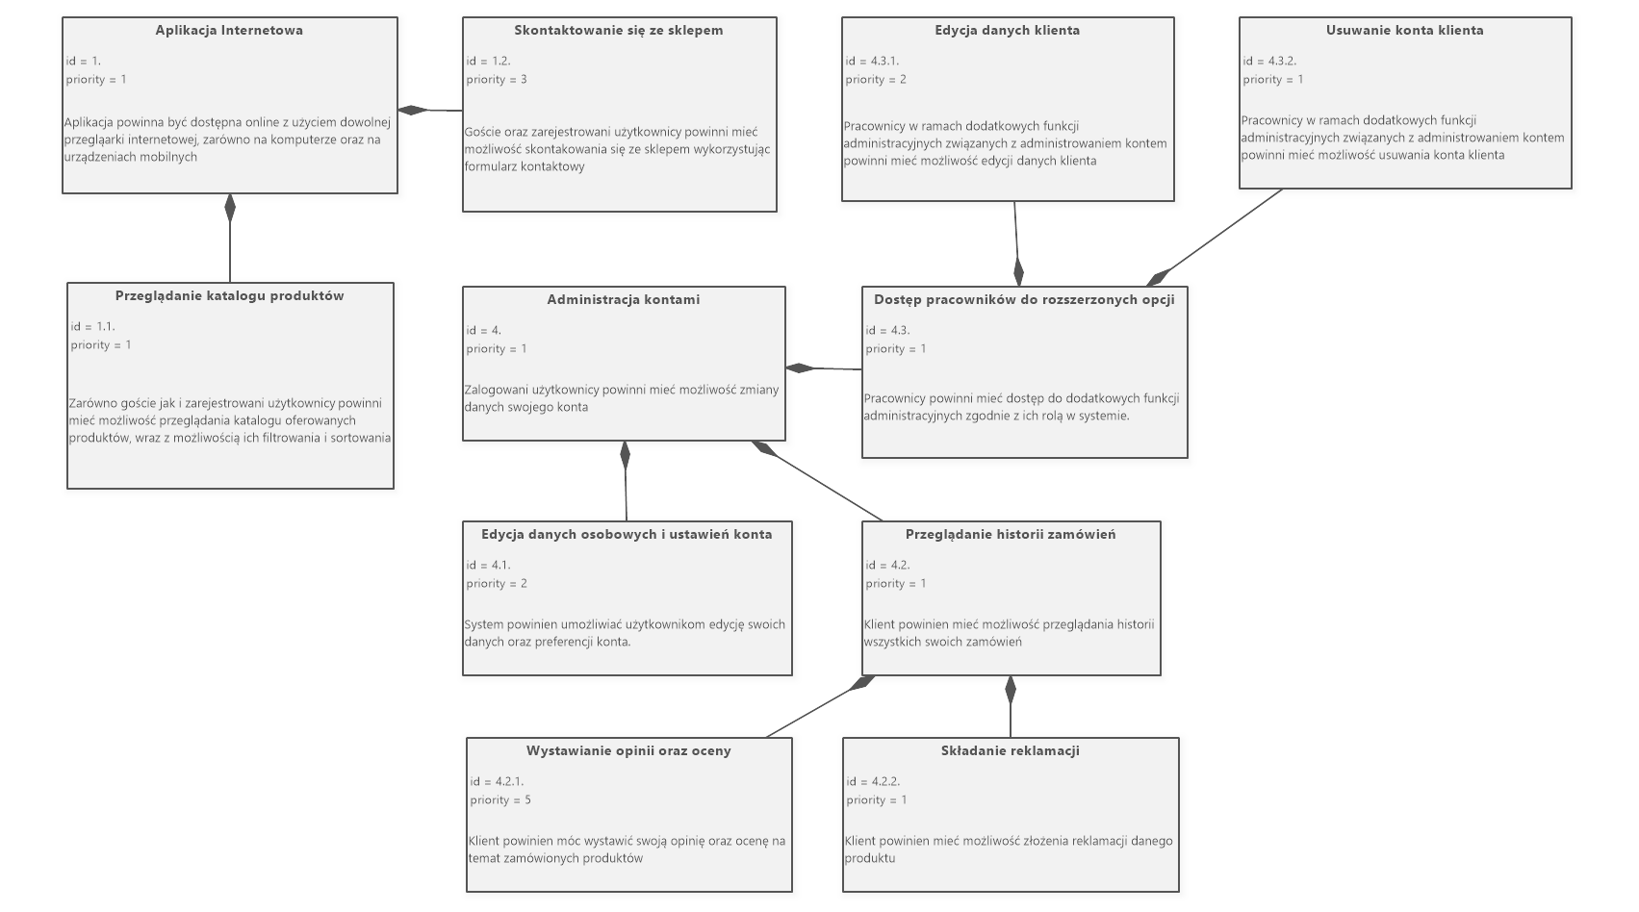

Rysunek 1. Diagram wymagań cz.1

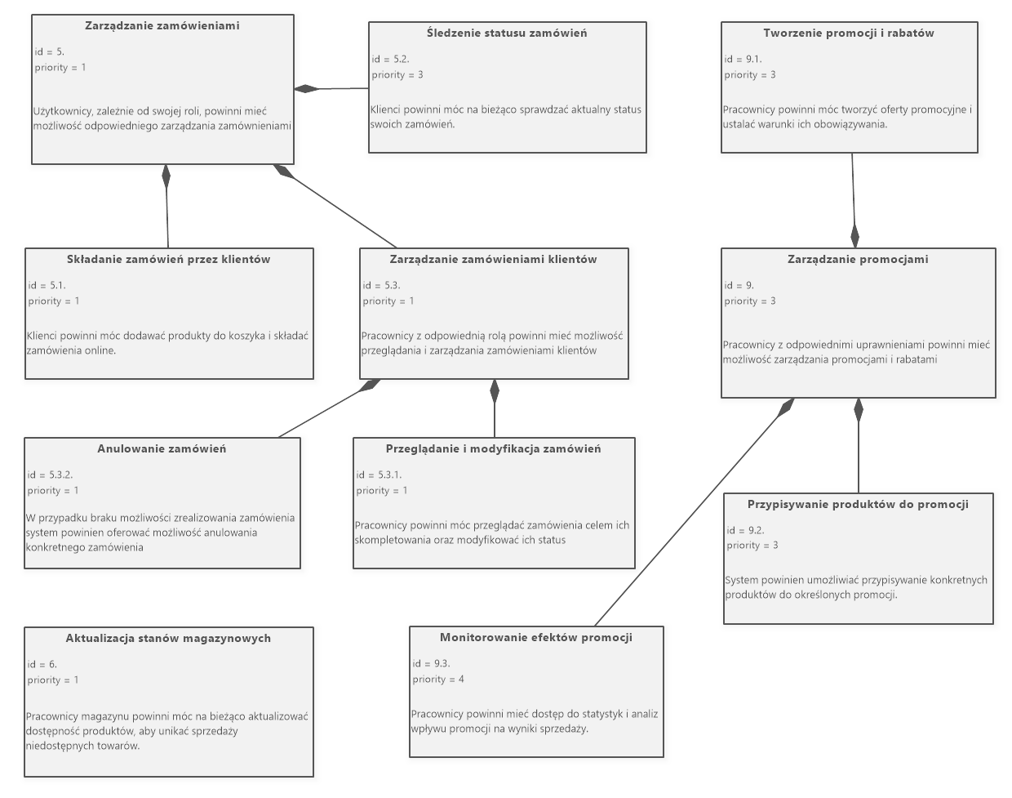

Rysunek 2. Diagram wymagań cz.2

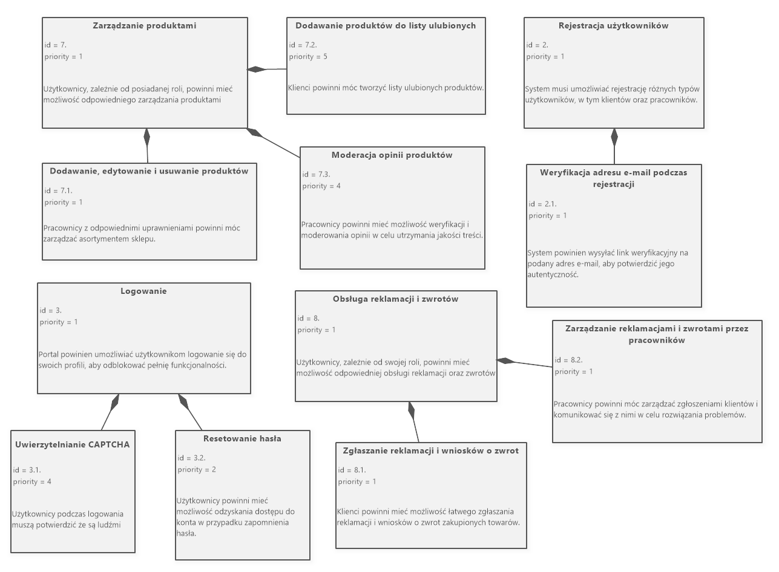

Rysunek 3. Diagram wymagań cz.3

1. Modelowanie systemu i jego otoczenia

W rozdziale tym przedstawiony został diagram przypadków użycia wraz z czterema scenariuszami użycia. Każdy z diagram został przygotowany z użyciem narzędzia Software Ideas Modeler Standard.

## Diagram przypadków użycia

W oparciu o zdefiniowane uprzednio wymagania funkcjonalne wykonany został poniższy diagram przypadków użycia (Rysunek 4). Diagram ten przedstawia planowane interakcje pomiędzy projektowanym systemem, a użytkownikami o różnych rolach (aktorzy): gościem, zarejestrowanym użytkownikiem, sprzedawcą, pracownikiem magazynowym oraz administratorem. Każdy z typów użytkowników ma zdefiniowane konkretne przypadki użycia systemu, reprezentujące wszystkie funkcje i uprawnienia jakie posiada każdy z nich w projektowanym systemie.

**Definicja aktorów:**

W projektowanym systemie sklepu internetowego ze sprzętem komputerowym wyróżnia się pięciu aktorów. W zależności od uprawnień posiadają oni dostęp do różnych planowanych funkcjonalności systemu.

* **Gość** – osoba odwiedzająca stronę sklepu bez zarejestrowania i zalogowania. Może przeglądać katalog produktów, korzystając przy tym z funkcji wyszukiwania, filtrowania i sortowania. Może również się zarejestrować oraz skontaktować ze sklepem korzystając z formularza kontaktowego
* **Klient** – zarejestrowany i zalogowany użytkownik. Posiada dostęp do pełnej bazy funkcjonalności przeznaczonej dla klientów, takich jak składanie zamówień, przeglądanie historii zamówień, śledzenie statusu zamówienia, dodawanie produktów do listy ulubionych, dodawanie opinii i ocen produktów oraz zgłaszanie reklamacji.
* **Sprzedawca** – pracownik odpowiedzialny za zarządzanie asortymentem oraz obsługę zamówień i reklamacji. Może dodawać, edytować i usuwać produkty, przeglądać i aktualizować statusy zamówień oraz przeglądać i moderować opinie klientów.
* **Pracownik magazynowy** – pracownik odpowiedzialny za zarządzanie stanami magazynowymi. Może aktualizować stany magazynowe produktów w czasie rzeczywistym.
* **Administrator** – pracownik z najwyższymi uprawnieniami. Ma dostęp do wszystkich funkcjonalności systemu, w tym zarządzania każdego typu użytkownikami, niezależnie od tego czy jest to klient czy pracownik, nadawania uprawnień, modyfikacji bazy produktów, moderowania opinii, zarządzania promocjami oraz monitorowania efektywności sprzedaży.

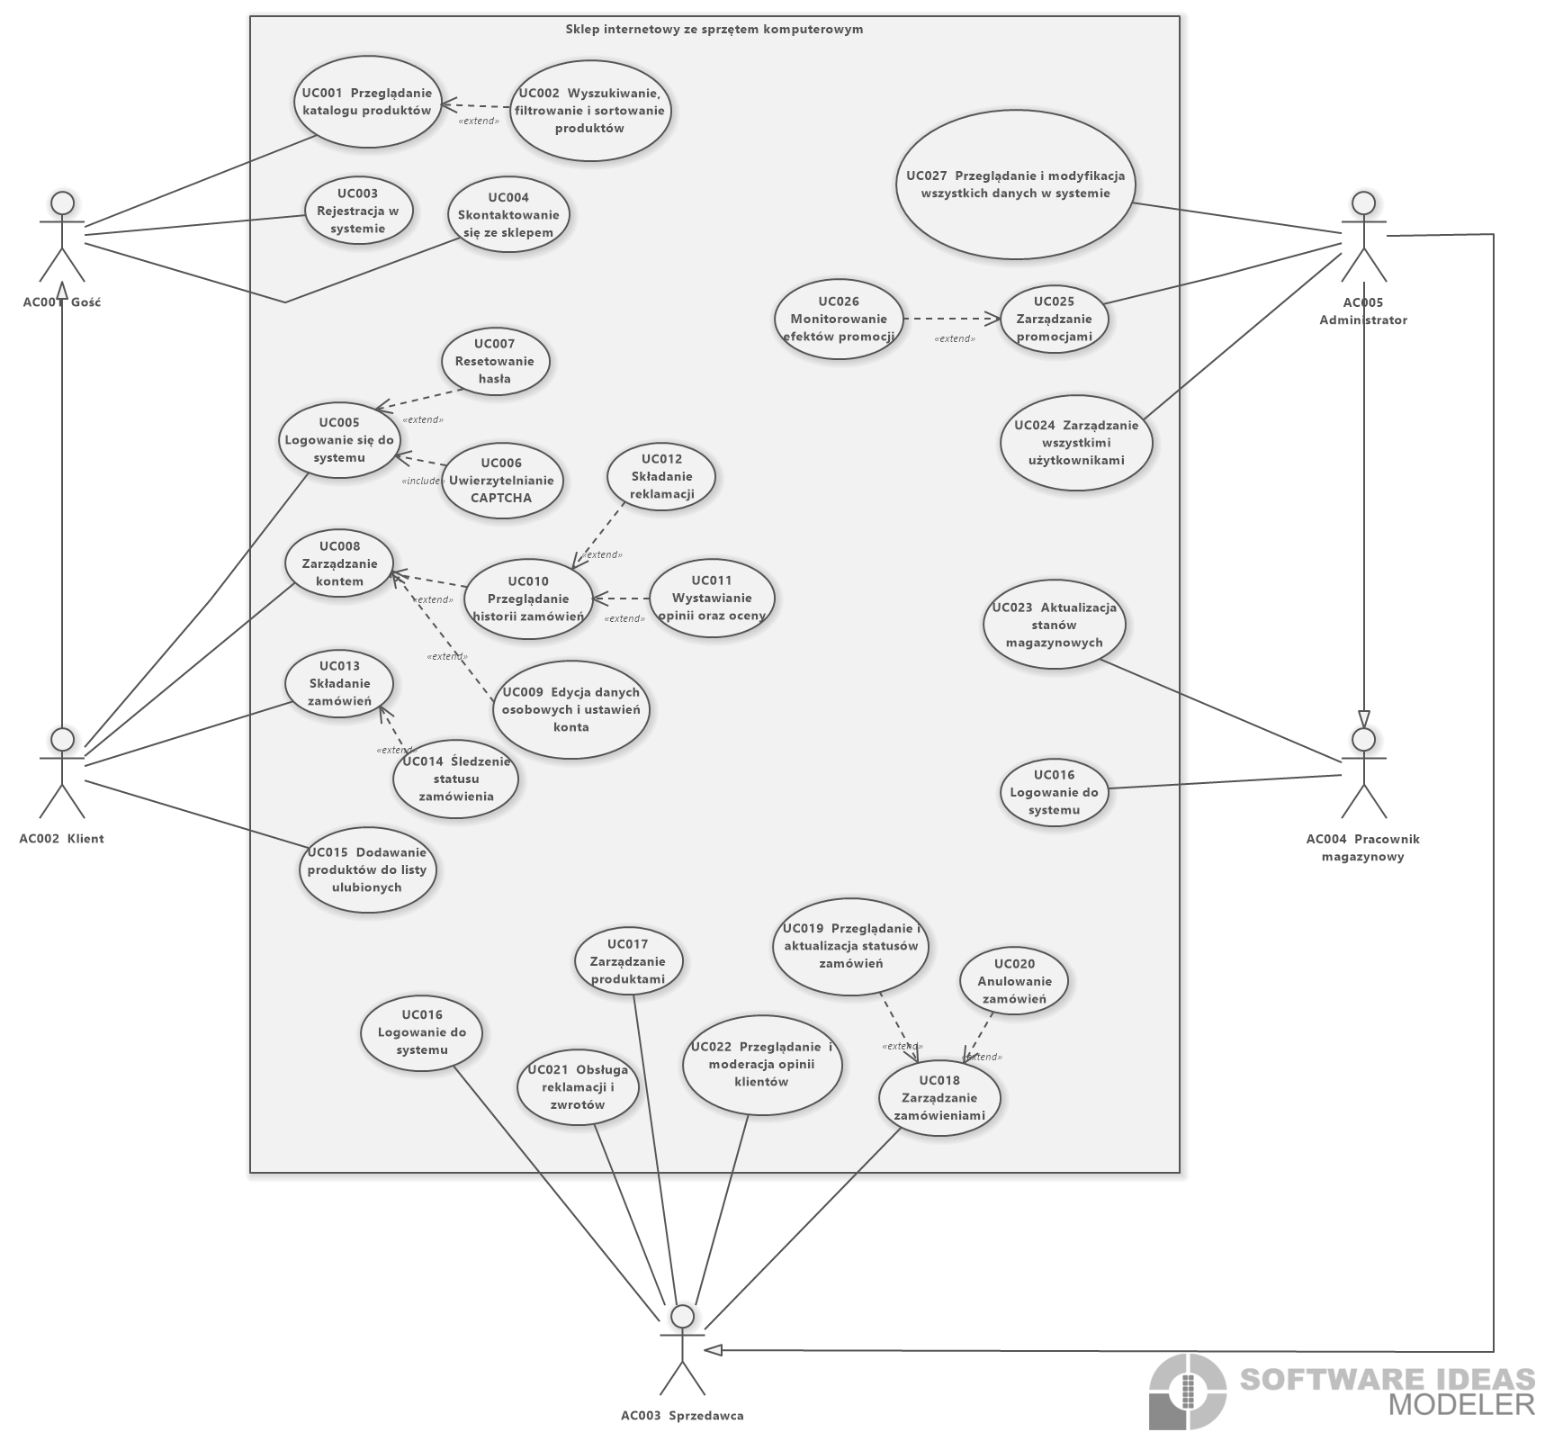

Rysunek 4. Diagram przypadków użycia

**Scenariusze przypadków użycia:**

Przypadek użycia 1: Rejestracja w systemie

* **Aktor:** Gość
* **Cel:** Gość chce utworzyć konto klienta w systemie sklepu.
* **Warunki początkowe:** Gość nie posiada jeszcze konta w systemie.
* **Przebieg główny:**
  1. Gość otwiera stronę rejestracji.
  2. Gość wprowadza wymagane dane: imię, nazwisko, adres e-mail, numer telefonu, hasło.
  3. System sprawdza poprawność wprowadzonych danych.
  4. System wysyła wiadomość e-mail z linkiem weryfikacyjnym.
  5. Gość klika w link weryfikacyjny w otrzymanej wiadomości.
  6. System aktywuje konto użytkownika.
* **Scenariusz alternatywny (dla kroku 3):**
  1. Jeśli podane przez gościa dane są niepoprawne lub niekompletne, system wyświetla stosowny komunikat o błędzie i prosi o poprawienie danych.
* **Warunki końcowe:** Użytkownik jest zarejestrowany i może zalogować się do systemu.

Przypadek użycia 2: Składanie zamówienia

* **Aktor:** Klient
* **Cel:** Klient chce zakupić produkty w sklepie.
* **Warunki początkowe:** Klient jest zalogowany do systemu.
* **Przebieg główny:**
  1. Klient przegląda katalog oferowanych przez sklep produktów.
  2. Klient dodaje wybrane produkty do koszyka.
  3. Klient przechodzi do koszyka, a następnie wprowadza lub potwierdza dane do wysyłki oraz wymagane dane do płatności.
  4. Klient po wprowadzeniu wymaganych danych wybiera opcję "Checkout!".
  5. Klient potwierdza złożenie zamówienia.
  6. System zapisuje zamówienie i nadaje mu status "In progress".
  7. System wyświetla stosowne potwierdzenie operacji wraz z numerem zamówienia.
* **Scenariusz alternatywny (dla kroku 4):**
  1. Jeśli dane do wysyłki są niekompletne lub dane do płatności są niepoprawne, system prosi o ich uzupełnienie lub poprawienie.
* **Warunki końcowe:** Zamówienie jest złożone i oczekuje na realizację.

Przypadek użycia 3: Aktualizacja stanu magazynowego

* **Aktor:** Pracownik magazynowy
* **Cel:** Pracownik chce zaktualizować dostępność danego produktu po przyjęciu nowej dostawy.
* **Warunki początkowe:** Pracownik magazynowy jest zalogowany do systemu.
* **Przebieg główny:**
  1. Pracownik wybiera zakładkę "Products".
  2. Pracownik wyszukuje produkt, którego dostępność chce zaktualizować.
  3. Pracownik wybiera opcję "Edit Product".
  4. Pracownik wprowadza nową ilość dostępnych sztuk.
  5. System zapisuje zmiany i aktualizuje stan magazynowy.
* **Scenariusz alternatywny (dla kroku 3):**
  1. Jeśli wprowadzona ilość jest niepoprawna (np. liczba ujemna), system wyświetla komunikat o błędzie i prosi o poprawne dane.
* **Warunki końcowe:** Stan magazynowy produktu jest zaktualizowany.

Przypadek użycia 4: Moderacja opinii klientów

* **Aktor:** Administrator
* **Cel:** Administrator chce sprawdzić i zatwierdzić nowe opinie dodane przez klientów.
* **Warunki początkowe:** Administrator jest zalogowany do systemu; istnieją nowe opinie oczekujące na moderację.
* **Przebieg główny:**
  1. Administrator wybiera opcję "Opinion Moderation".
  2. System wyświetla listę nowych opinii oczekujących na akceptację.
  3. Administrator przegląda każdą oczekującą na zatwierdzenie opinię.
  4. Administrator decyduje o akceptacji lub odrzuceniu konkretnej opinii.
  5. System aktualizuje status opinii: "Published" lub "Rejected".
  6. Opinia jest widoczna w widoku danego produktu.
* **Scenariusz alternatywny (dla kroku 4):**
  1. Jeśli opinia zawiera nieodpowiednie treści, administrator wybiera opcję "Reject" i może dodać komentarz z uzasadnieniem.
* **Warunki końcowe:** Opinie są zmoderowane i odpowiednio opublikowane i widoczne w widoku danego produktu lub odrzucone z odpowiednim komentarzem.

## Model interakcji użytkowników z systemem

**Diagramy aktywności**

Na podstawie zdefiniowanych wcześniej scenariuszy przypadków użycia wykonane zostały diagramy aktywności zawarte na Rysunek 5, Rysunek 6, Rysunek 7 oraz Rysunek 8

**Diagram aktywności dla Rejestracja w systemie**

Diagram aktywności przedstawia szczegółowy przebieg procesu rejestracji użytkownika w systemie sklepu internetowego. Proces rejestracji rozpoczyna się od otwarcia strony rejestracji przez Gościa, a następnie prowadzi przez kolejne kroki związane z wypełnieniem formularza, weryfikacją danych oraz aktywacją konta.

Na diagramie wyróżniono trzy główne części systemu: Frontend, Backend oraz Database, które pokazują podział zadań między różne elementy systemu. Gość wprowadza dane rejestracyjne, które następnie są weryfikowane przez Backend. Jeśli dane są niepoprawne, system wyświetla komunikat o błędzie i umożliwia poprawienie danych. W przypadku podania poprawnych danych konto zostaje utworzone, zaś użytkownik otrzymuje e-mail z linkiem aktywacyjnym. Kliknięcie w link powoduje aktywację konta, co stanowi zakończenie procesu rejestracji w systemie.

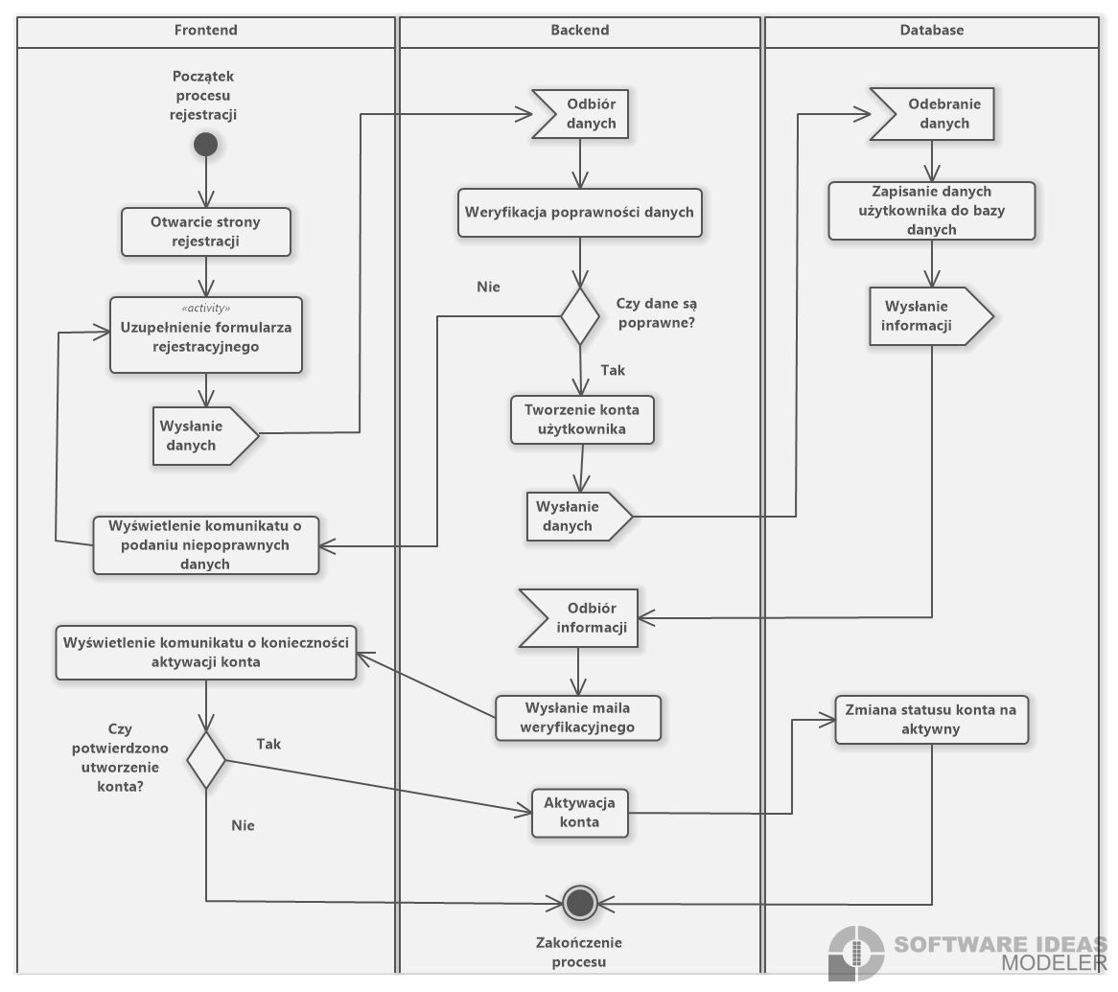

Rysunek 5. Diagram aktywności dla Rejestracja w systemie

**Diagram aktywności dla Składanie zamówienia**

Diagram aktywności przedstawia proces składania zamówienia przez Klienta w systemie sklepu internetowego. Proces rozpoczyna się od zalogowania Klienta, który przegląda katalog produktów oraz wybiera interesujące pozycje, dodając je do koszyka.

W kolejnym kroku Klient przechodzi do widoku koszyka, gdzie wprowadza lub potwierdza dane dotyczące wysyłki i płatności. System weryfikuje poprawność wprowadzonych danych:

* W przypadku podania błędnych danych system wyświetla komunikat o błędzie, umożliwiając Klientowi ich poprawę.
* Jeśli dane są poprawne, Klient potwierdza złożenie zamówienia, a system przetwarza płatność i zapisuje zamówienie w bazie danych.

Na końcu system nadaje zamówieniu status "In Progress" i wyświetla Klientowi potwierdzenie z numerem zamówienia. Proces kończy się, gdy zamówienie zostaje poprawnie zarejestrowane w systemie sklepu.

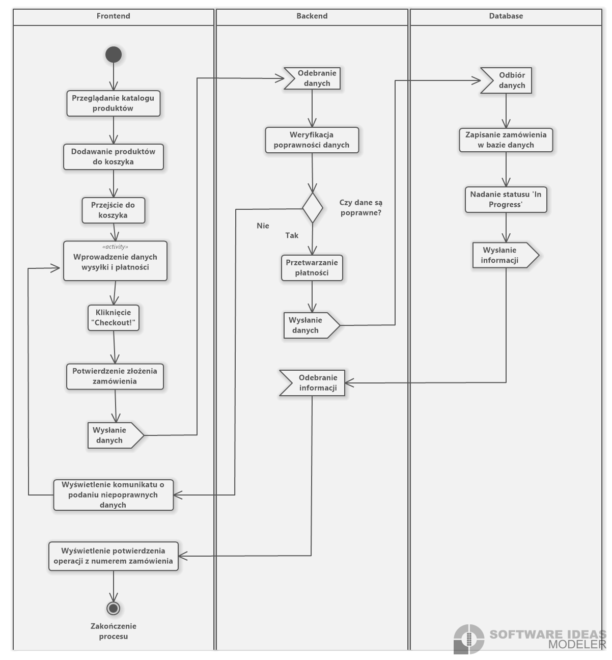

Rysunek 6. . Diagram aktywności dla Składanie zamówienia

**Diagram aktywności dla Aktualizacja stanu magazynowego**

Diagram aktywności przedstawia proces aktualizacji stanu ilościowego konkretnych produktów w magazynie, wykonywany przez pracownika magazynowego. Proces rozpoczyna się, gdy pracownik wybiera zakładkę "Products" w panelu pracownika i następnie wyszukuje produkt, którego stan magazynowy chce zaktualizować.

Po odnalezieniu interesującego go produktu, pracownik wybiera opcję "Edit Product" i wprowadza nową ilość dostępnych sztuk. System weryfikuje poprawność wprowadzonych danych:

* Jeśli podana ilość jest niepoprawna (np. wartość ujemna), system wyświetla komunikat o błędzie i umożliwia poprawienie danych.
* W przypadku podania poprawnych danych zmiany są zapisywane w bazie danych, a stan magazynowy produktu zostaje zaktualizowany.

Proces kończy się wyświetleniem komunikatu potwierdzającego powodzenie operacji aktualizacji stanu magazynowego produktu.

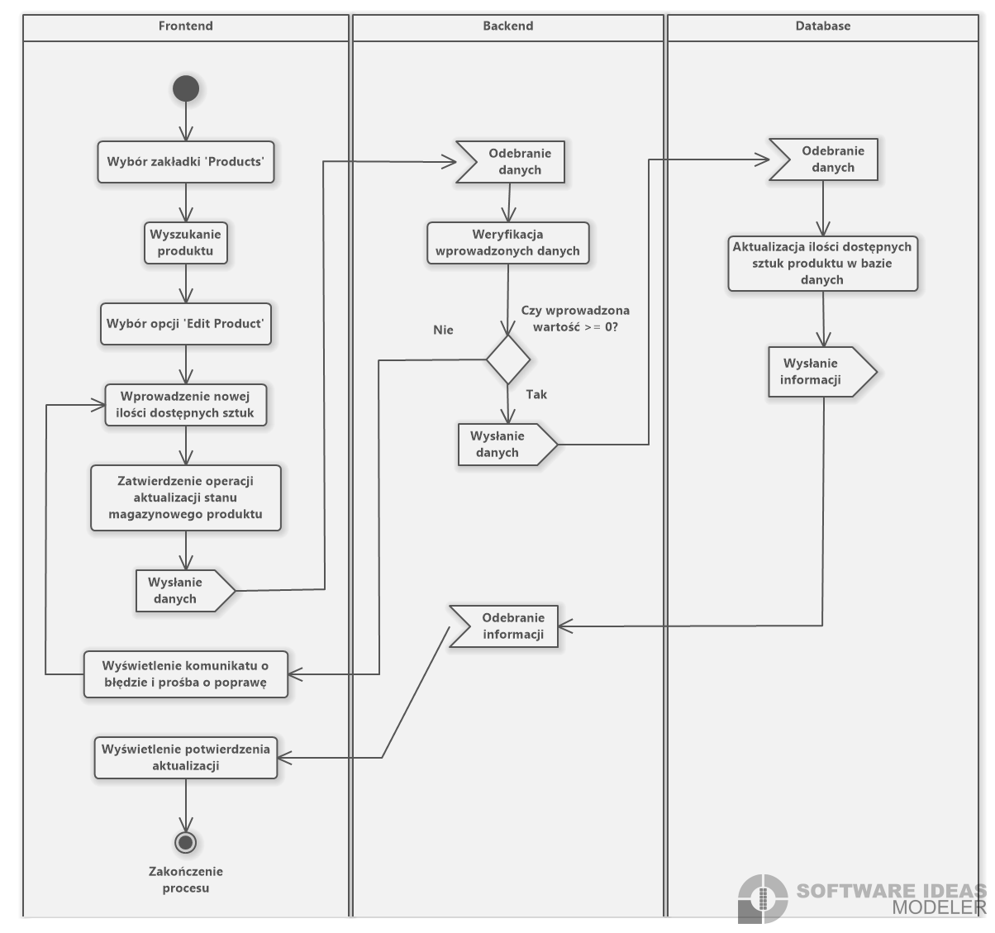

Rysunek 7. Diagram aktywności dla Aktualizacja stanu magazynowego

**Diagram aktywności dla Moderacja opinii klientów**

Diagram aktywności przedstawia proces moderacji opinii klientów, realizowany przez Administratora systemu sklepu internetowego. Proces rozpoczyna się, gdy Administrator zaloguje się do systemu i wybierze opcję "Opinion Moderation". System wyświetla listę nowododanych opinii, które oczekują na zatwierdzenie.

Administrator przegląda listę opinii i podejmuje decyzje dotyczące każdej z nich:

* Jeśli opinia jest odpowiednia, Administrator zatwierdza ją, co zmienia jej status na "Published". Wówczas opinia staje się widoczna w widoku produktu.
* Jeśli opinia zawiera nieodpowiednie treści, Administrator odrzuca ją, zmieniając jej status na "Rejected". W razie potrzeby może dodać komentarz z uzasadnieniem decyzji.

Po każdej akcji system aktualizuje status opinii w bazie danych i wyświetla Administratorowi podsumowanie operacji.

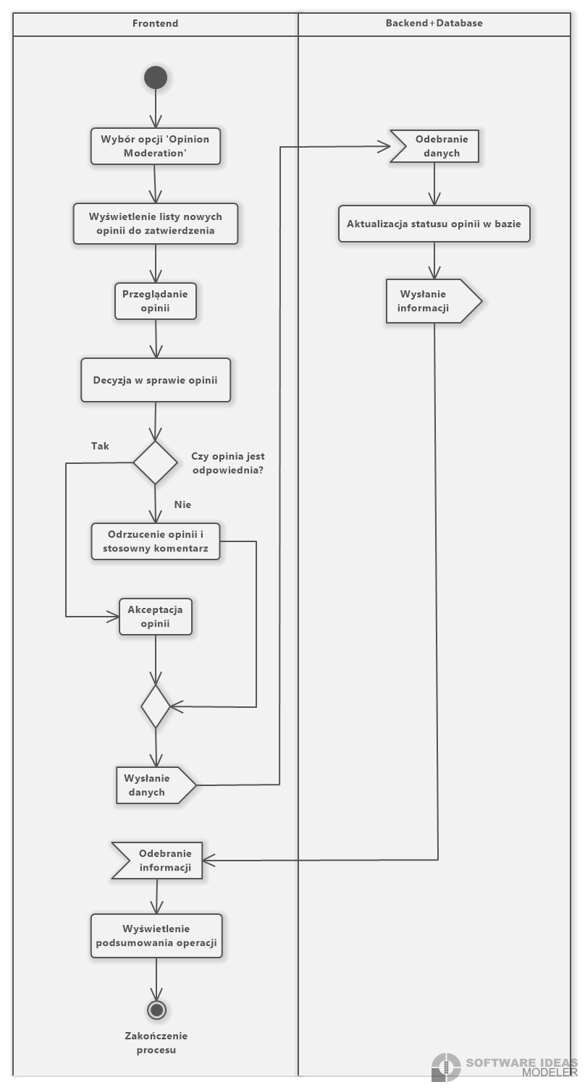

Rysunek 8. Diagram aktywności dla Moderacja opinii klientów

**Diagramy sekwencji**

Na podstawie zdefiniowanych wcześniej scenariuszy przypadków użycia wykonane zostały diagramy sekwencji zawarte na Rysunek 9, Rysunek 10, Rysunek 11 oraz Rysunek 12. Diagramy zostały przygotowane z wykorzystaniem narzędzia PlantUML, z tego powodu pod każdym diagramem dołączony został kod PlantUML potrzebny do stworzenia diagramu.

**Diagram sekwencji dla Rejestracja w systemie**

Diagram sekwencji ilustruje komunikację pomiędzy aktorem (Gościem), systemem aplikacji sklepu, oraz bazą danych podczas procesu rejestracji użytkownika. Proces rozpoczyna się od interakcji Gościa z interfejsem użytkownika, a następnie obejmuje weryfikację danych, utworzenie konta, oraz jego aktywację.

1. **Otwarcie strony rejestracji**

Gość inicjuje proces, otwierając stronę rejestracji w systemie.

1. **Wprowadzenie i przesłanie danych rejestracyjnych**

Gość wypełnia formularz rejestracyjny wymaganymi informacjami (imię, nazwisko, adres e-mail, numer telefonu, hasło) i przesyła je do systemu.

1. **Weryfikacja danych w systemie**

System sprawdza poprawność przesłanych danych. W przypadku nieprawidłowości wyświetlany jest komunikat błędu, a użytkownik może poprawić dane.

1. **Zapis poprawnych danych**

Po pozytywnej weryfikacji danych system przesyła je do bazy danych, gdzie konto użytkownika zostaje zapisane.

1. **Wysłanie wiadomości weryfikacyjnej**

System generuje wiadomość e-mail zawierającą link weryfikacyjny i wysyła ją na podany przez Gościa adres.

1. **Aktywacja konta**

Po kliknięciu w link weryfikacyjny Gość inicjuje aktywację konta. System aktualizuje status konta w bazie danych na „aktywny”.

1. **Potwierdzenie sukcesu**

System zwraca informację o pomyślnym zakończeniu rejestracji, umożliwiając Gościowi zalogowanie się do systemu.

1. **Informacja o błędzie**

System zwraca informację o podaniu niepoprawnych danych w formularzu rejestracji, wyświetlając stosowny komunikat z poleceniem poprawienia wprowadzanych danych.

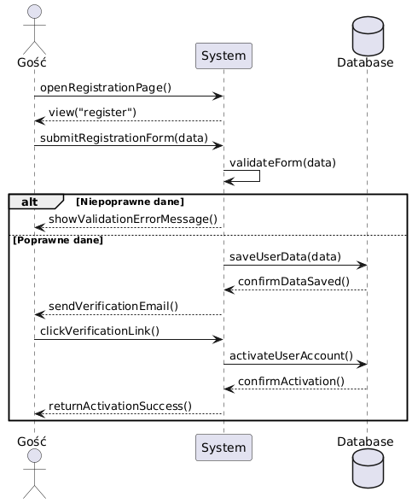

Rysunek 9. Diagram sekwencji dla Rejestracja w systemie

**Kod PlantUML:**

@startuml

actor "Gość" as Gość

participant "System" as System

database "Database" as DB

Gość -> System: openRegistrationPage()

System --> Gość: view("register")

Gość -> System: submitRegistrationForm(data)

System -> System: validateForm(data)

alt Niepoprawne dane

System --> Gość: showValidationErrorMessage()

else Poprawne dane

System -> DB: saveUserData(data)

DB --> System: confirmDataSaved()

System --> Gość: sendVerificationEmail()

Gość -> System: clickVerificationLink()

System -> DB: activateUserAccount()

DB --> System: confirmActivation()

System --> Gość: returnActivationSuccess()

end

@enduml

**Diagram sekwencji dla Składanie zamówienia**

Diagram sekwencji przedstawia proces składania zamówienia przez Klienta w sklepie internetowym, ilustrując komunikację pomiędzy Klientem, systemem sklepu, oraz bazą danych. Proces rozpoczyna się od przeglądania przez Klienta katalogu produktów i dodania wybranych przez niego produktów do koszyka.

1. **Przeglądanie katalogu i dodanie produktów do koszyka**

Klient wybiera interesujące produkty i dodaje je do koszyka.

1. **Przejście do koszyka i podanie danych**

Klient przechodzi do koszyka, gdzie wprowadza dane potrzebne do wysyłki i płatności.

1. **Weryfikacja danych**

System sprawdza poprawność podanych przez klienta danych:

* W przypadku podania błędnych danych wyświetlany jest komunikat o błędzie, umożliwiając Klientowi ich poprawienie.
* Jeśli dane są poprawne, proces przechodzi dalej.

1. **Zapis zamówienia**

Po pozytywnej weryfikacji danych System zapisuje zamówienie w bazie danych, nadając mu status "In Progress".

1. **Potwierdzenie operacji**

System wysyła Klientowi potwierdzenie operacji z numerem zamówienia.

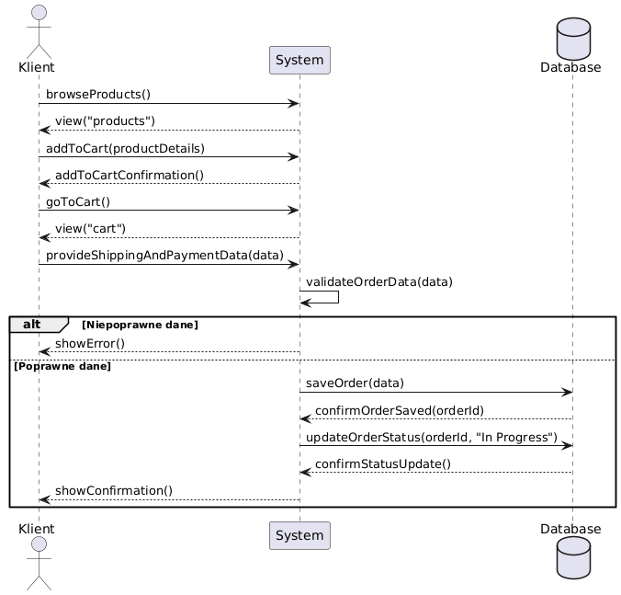

Rysunek 10. Diagram sekwencji dla Składanie zamówienia

**Kod PlantUML:**

@startuml

actor "Klient" as Client

participant "System" as System

database "Database" as DB

Client -> System: browseProducts()

System --> Client: view("products")

Client -> System: addToCart(productDetails)

System --> Client: addToCartConfirmation()

Client -> System: goToCart()

System --> Client: view("cart")

Client -> System: provideShippingAndPaymentData(data)

System -> System: validateOrderData(data)

alt Niepoprawne dane

System --> Client: showError()

else Poprawne dane

System -> DB: saveOrder(data)

DB --> System: confirmOrderSaved(orderId)

System -> DB: updateOrderStatus(orderId, "In Progress")

DB --> System: confirmStatusUpdate()

System --> Client: showConfirmation()

end

@enduml

**Diagram sekwencji dla Aktualizacja stanu magazynowego**

Diagram sekwencji przedstawia proces aktualizacji stanu magazynowego przez Pracownika magazynowego w systemie sklepu internetowego. Diagram ten ilustruje komunikację pomiędzy Pracownikiem, systemem oraz bazą danych, rozpoczynając od wyboru produktu, aż po zapisanie nowej ilości w bazie danych.

1. **Wybór zakładki "Products" i wyszukanie produktu**

Pracownik magazynowy loguje się do systemu i przechodzi do zakładki "Products". Następnie wyszukuje produkt, którego stan magazynowy wymaga aktualizacji.

1. **Wybór opcji "Edit Product"**

Pracownik wybiera opcję edycji dla wyszukanego produktu.

1. **Wprowadzenie nowej ilości dostępnych sztuk**

Pracownik wprowadza nową ilość dostępnych sztuk w systemie.

1. **Weryfikacja wprowadzonej ilości**

System sprawdza poprawność wprowadzonej ilości:

* W przypadku błędu (np. liczba ujemna), system wyświetla komunikat o błędzie, umożliwiając poprawienie danych.
* W przypadku poprawnej ilości proces przechodzi dalej.

1. **Zapis aktualizacji w bazie danych**

System przesyła nowe dane do bazy, gdzie stan magazynowy zostaje zaktualizowany. System potwierdza powodzenie operacji.

1. **Wyświetlenie potwierdzenia**

System wyświetla Pracownikowi magazynowemu potwierdzenie o pomyślnym zakończeniu operacji.

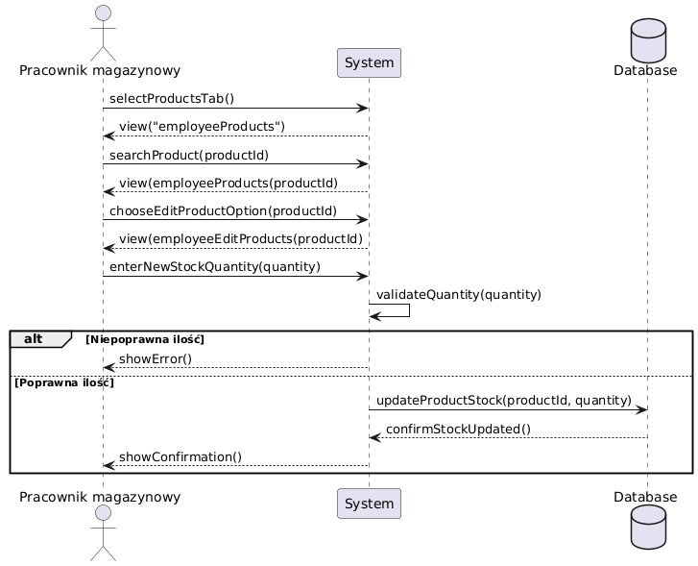

Rysunek 11. Diagram sekwencji dla Aktualizacja stanu magazynowego

**Kod PlantUML:**

@startuml

actor "Pracownik magazynowy" as Employee

participant "System" as System

database "Database" as DB

Employee -> System: selectProductsTab()

System --> Employee: view("employeeProducts")

Employee -> System: searchProduct(productId)

System --> Employee: view(employeeProducts(productId)

Employee -> System: chooseEditProductOption(productId)

System --> Employee: view(employeeEditProducts(productId)

Employee -> System: enterNewStockQuantity(quantity)

System -> System: validateQuantity(quantity)

alt Niepoprawna ilość

System --> Employee: showError()

else Poprawna ilość

System -> DB: updateProductStock(productId, quantity)

DB --> System: confirmStockUpdated()

System --> Employee: showConfirmation()

end

@enduml

**Diagram sekwencji dla Moderacja opinii klientów**

Diagram sekwencji przedstawia komunikację pomiędzy aktorem (Administrator) i systemem sklepu podczas procesu moderacji opinii klientów. Proces moderacji obejmuje weryfikację nowych opinii, ich akceptację lub odrzucenie oraz odpowiednie zaktualizowanie statusu w bazie danych.

1. **Wybór opcji moderacji opinii**

Administrator loguje się do systemu i wybiera opcję "Opinion Moderation", rozpoczynając proces moderacji.

1. **Wyświetlenie listy opinii do moderacji**

System pobiera z bazy danych i wyświetla listę nowych opinii oczekujących na akceptację.

1. **Przegląd opinii**

Administrator wybiera konkretną opinię z listy i przystępuje do jej przeglądu.

1. **Decyzja o akceptacji lub odrzuceniu opinii**

Administrator podejmuje decyzję o akceptacji lub odrzuceniu opinii danego produktu.

* W przypadku akceptacji system zmienia status opinii na "Published" i zapisuje tę zmianę w bazie danych. Administrator otrzymuje potwierdzenie o pomyślnym zatwierdzeniu.
* W przypadku odrzucenia system zmienia status opinii na "Rejected" i umożliwia Administratorowi dodanie komentarza z uzasadnieniem. Zmiana ta jest zapisywana w bazie danych, a Administrator otrzymuje potwierdzenie.

1. **Aktualizacja widoku produktu**

Po zakończeniu procesu, zaakceptowane opinie stają się widoczne w widoku produktu, natomiast odrzucone opinie są odpowiednio oznaczone i nie wyświetlają się dla klientów.

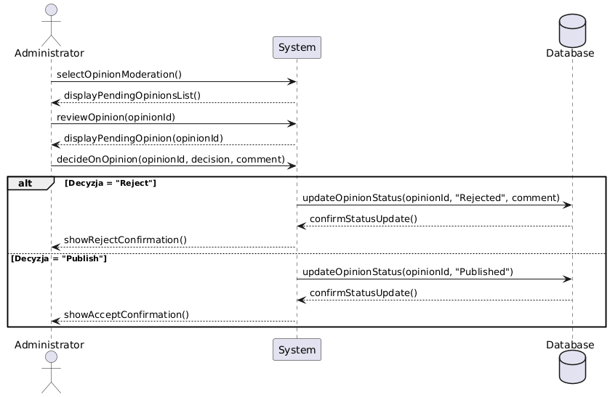

Rysunek 12. Diagram sekwencji dla Moderacja opinii klientów

**Kod PlantUML:**

@startuml

actor "Administrator" as Admin

participant "System" as System

database "Database" as DB

Admin -> System: selectOpinionModeration()

System --> Admin: displayPendingOpinionsList()

Admin -> System: reviewOpinion(opinionId)

System --> Admin: displayPendingOpinion(opinionId)

Admin -> System: decideOnOpinion(opinionId, decision, comment)

alt Decyzja = "Reject"

System -> DB: updateOpinionStatus(opinionId, "Rejected", comment)

DB --> System: confirmStatusUpdate()

System --> Admin: showRejectConfirmation()

else Decyzja = "Publish"

System -> DB: updateOpinionStatus(opinionId, "Published")

DB --> System: confirmStatusUpdate()

System --> Admin: showAcceptConfirmation()

end

@enduml

**Diagramy stanów**

Poniżej, na Rysunek 13, Rysunek 14, Rysunek 15 oraz Rysunek 16 przedstawione zostały diagramy stanów czterech wybranych obiektów w systemie sklepu internetowego. Diagramy zostały przygotowane z wykorzystaniem narzędzia PlantUML, z tego powodu pod każdym diagramem dołączony został kod PlantUML potrzebny do stworzenia diagramu.

Na Rysunek 13 przedstawiono diagram stanów dla cyklu życia obiektu **Użytkownik** w systemie sklepu internetowego. Obiekt przechodzi przez różne stany, od momentu rejestracji aż po ewentualne usunięcie konta przez użytkownika lub administratora. Proces rozpoczyna się od utworzenia użytkownika jako Nieaktywnego. Następnie użytkownik musi potwierdzić rejestrację za pomocą linku weryfikacyjnego. Po aktywacji użytkownik może korzystać z systemu. W przypadku decyzji o dezaktywacji konta użytkownik trafia do stanu Nieaktywny, a po usunięciu obiekt zostaje trwale usunięty z systemu.

**Opis poszczególnych stanów:**

1. **Oczekujący na aktywację:**

* Reprezentuje nowo zarejestrowanych użytkowników, którzy nie potwierdzili rejestracji.
* Wymaga potwierdzenia linkiem weryfikacyjnym.

1. **Aktywny:**

* Użytkownik ma pełen dostęp do funkcji systemu.

1. **Zablokowany:**

* Konto zostało dezaktywowane przez użytkownika lub administratora.

1. **Usunięty:**

* Ostateczny stan obiektu, gdy konto zostało całkowicie usunięte z systemu.

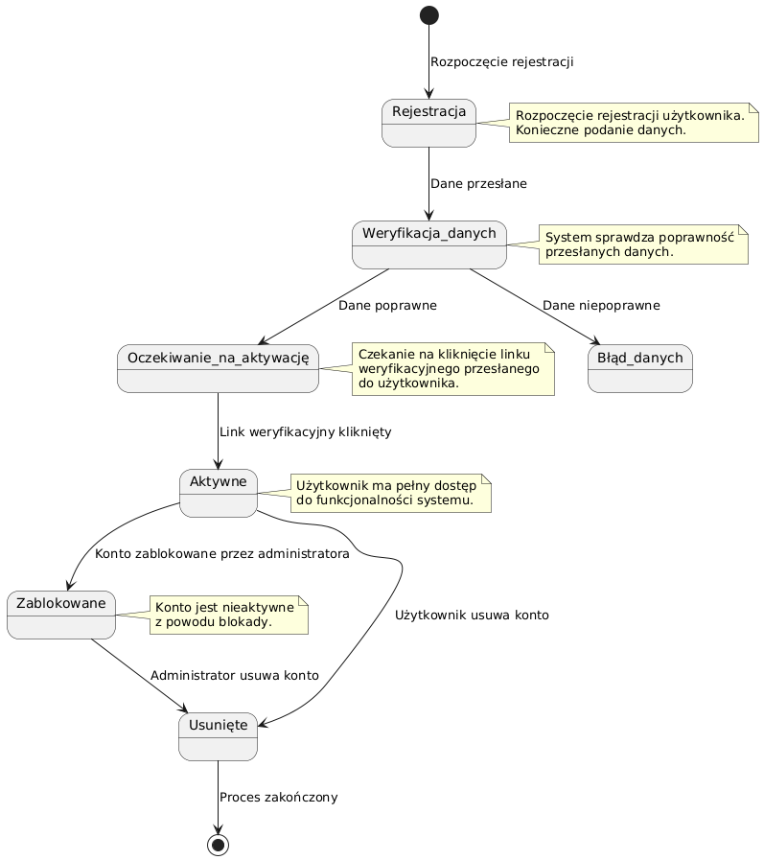

Rysunek 13. Diagram stanów dla obiektu Użytkownik

**Kod PlantUML:**

@startuml

[*] --> Rejestracja : Rozpoczęcie rejestracji

Rejestracja --> Weryfikacja_danych : Dane przesłane

Weryfikacja_danych --> Błąd_danych : Dane niepoprawne

Weryfikacja_danych --> Oczekiwanie_na_aktywację : Dane poprawne

Oczekiwanie_na_aktywację --> Aktywne : Link weryfikacyjny kliknięty

Aktywne --> Zablokowane : Konto zablokowane przez administratora

Aktywne --> Usunięte : Użytkownik usuwa konto

Zablokowane --> Usunięte : Administrator usuwa konto

Usunięte --> [*] : Proces zakończony

note right of Rejestracja

Rozpoczęcie rejestracji użytkownika.

Konieczne podanie danych.

end note

note right of Weryfikacja_danych

System sprawdza poprawność

przesłanych danych.

end note

note right of Oczekiwanie_na_aktywację

Czekanie na kliknięcie linku

weryfikacyjnego przesłanego

do użytkownika.

end note

note right of Aktywne

Użytkownik ma pełny dostęp

do funkcjonalności systemu.

end note

note right of Zablokowane

Konto jest nieaktywne

z powodu blokady.

end note

@enduml

Na Rysunek 14 przedstawiono diagram stanów dla cyklu życia obiektu **Zamówienie** w systemie sklepu internetowego. Proces rozpoczyna się od stworzenia zamówienia w momencie jego złożenia przez użytkownika. Następnie zamówienie przechodzi przez stany związane z jego realizacją, takie jak Przyjęte do realizacji, W trakcie realizacji, aż do Zrealizowane lub Anulowane.

**Opis poszczególnych stanów:**

1. **Utworzone:**

* Zamówienie zostaje złożone przez użytkownika.

1. **Oczekujące na płatność:**

* Złożone zamówienie oczekuje na dokonanie jego opłaty przez klienta.

1. **Przetwarzane**:
   * System potwierdza, że zamówienie zostało poprawnie zapisane i jest przygotowywane do wysyłki.
2. **Odrzucone**:
   * W przypadku błędu płatności zamówienie jest odrzucane przez system.
3. **Zrealizowane**:
   * Zamówienie zostało wysłane do klienta.
4. **Anulowane**:

* Zamówienie zostało anulowane przez użytkownika lub administratora.

1. **Zakończone**

* Zamówienie dostało dostarczone do klienta.

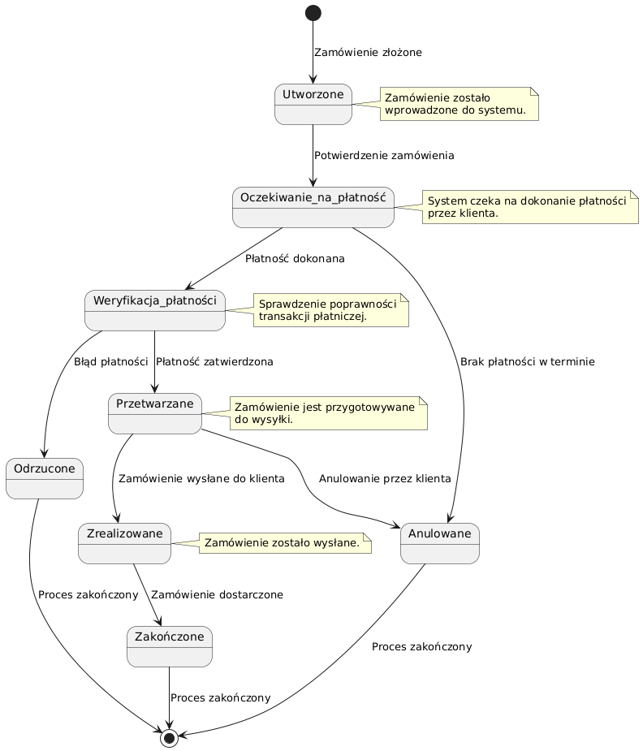

Rysunek 14. Diagram stanów dla obiektu Zamówienie

**Kod PlantUML:**

@startuml

[*] --> Utworzone : Zamówienie złożone

Utworzone --> Oczekiwanie_na_płatność : Potwierdzenie zamówienia

Oczekiwanie_na_płatność --> Anulowane : Brak płatności w terminie

Oczekiwanie_na_płatność --> Weryfikacja_płatności : Płatność dokonana

Weryfikacja_płatności --> Odrzucone : Błąd płatności

Odrzucone --> [*] : Proces zakończony

Weryfikacja_płatności --> Przetwarzane : Płatność zatwierdzona

Przetwarzane --> Zrealizowane : Zamówienie wysłane do klienta

Przetwarzane --> Anulowane : Anulowanie przez klienta

Zrealizowane --> Zakończone : Zamówienie dostarczone

Anulowane --> [*] : Proces zakończony

Zakończone --> [*] : Proces zakończony

note right of Utworzone

Zamówienie zostało

wprowadzone do systemu.

end note

note right of Oczekiwanie_na_płatność

System czeka na dokonanie płatności

przez klienta.

end note

note right of Weryfikacja_płatności

Sprawdzenie poprawności

transakcji płatniczej.

end note

note right of Przetwarzane

Zamówienie jest przygotowywane

do wysyłki.

end note

note right of Zrealizowane

Zamówienie zostało wysłane.

end note

@enduml

Na Rysunek 15 przedstawiono diagram stanów dla cyklu życia obiektu **Produkt** w systemie sklepu internetowego. Obiekt może przechodzić przez różne stany, w zależności od jego dostępności w magazynie lub decyzji o wycofaniu go z oferty.

**Opis poszczególnych stanów:**

1. **Dostępny**:

* Produkt znajduje się w ofercie i może być zamawiany przez klientów.

1. **Wyprzedany**:

* Produkt chwilowo niedostępny z powodu braku na magazynie.

1. **Wycofany**:

* Produkt został wycofany z oferty i nie jest już dostępny dla klientów.

1. **Usunięty**:

* Produkt został całkowicie usunięty z bazy danych systemu.

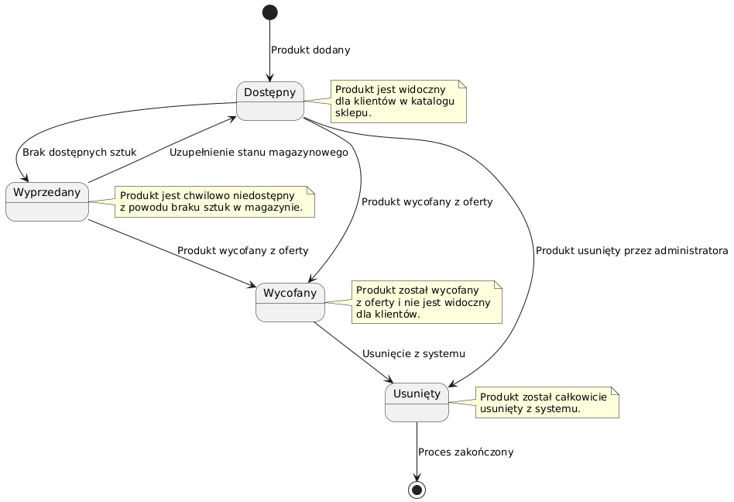

Rysunek 15. Diagram stanów dla obiektu Produkt

**Kod PlantUML:**

@startuml

[*] --> Dostępny : Produkt dodany

Dostępny --> Wyprzedany : Brak dostępnych sztuk

Dostępny --> Wycofany : Produkt wycofany z oferty

Wyprzedany --> Dostępny : Uzupełnienie stanu magazynowego

Wyprzedany --> Wycofany : Produkt wycofany z oferty

Wycofany --> Usunięty : Usunięcie z systemu

Dostępny --> Usunięty : Produkt usunięty przez administratora

Usunięty --> [*] : Proces zakończony

note right of Dostępny

Produkt jest widoczny

dla klientów w katalogu

sklepu.

end note

note right of Wyprzedany

Produkt jest chwilowo niedostępny

z powodu braku sztuk w magazynie.

end note

note right of Wycofany

Produkt został wycofany

z oferty i nie jest widoczny

dla klientów.

end note

note right of Usunięty

Produkt został całkowicie

usunięty z systemu.

end note

@enduml

Na Rysunek 16 Diagram stanów przedstawia cykl życia obiektu **Opinia** w systemie sklepu internetowego. Proces zaczyna się od dodania nowej opinii przez klienta, która następnie trafia do moderacji. Administrator podejmuje decyzję o jej zaakceptowaniu lub odrzuceniu.

**Opis poszczególnych stanów:**

1. **Oczekująca na moderację**:
   * Opinia została dodana przez użytkownika i oczekuje na moderację
2. **Opublikowana**:
   * Opinia została zatwierdzona i jest widoczna na stronie produktu.
3. **Odrzucona**:
   * Opinia zawierała nieodpowiednie treści i została odrzucona.
4. **Usunięta**:

* Opinia została trwale usunięta z systemu.

1. **Zarchiwizowana:**

* Opinia znajduje się w tym stanie w związku z brakiem dostępności produktu, którego ta opinia dotyczyła.

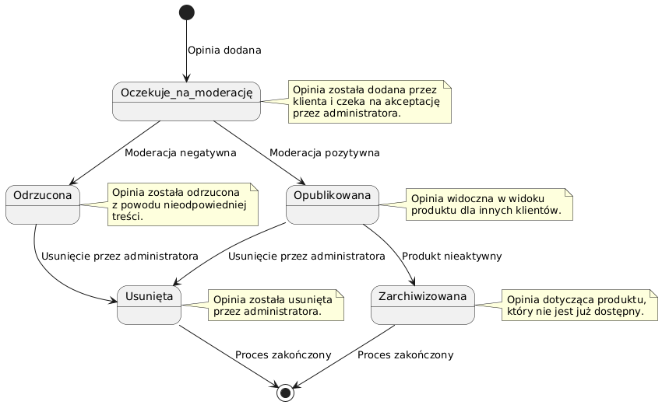

Rysunek 16. Diagram stanów dla obiektu Opinia

**Kod PlantUML:**

@startuml

[*] --> Oczekuje_na_moderację : Opinia dodana

Oczekuje_na_moderację --> Odrzucona : Moderacja negatywna

Oczekuje_na_moderację --> Opublikowana : Moderacja pozytywna

Opublikowana --> Usunięta : Usunięcie przez administratora

Opublikowana --> Zarchiwizowana : Produkt nieaktywny

Odrzucona --> Usunięta : Usunięcie przez administratora

Zarchiwizowana --> [*] : Proces zakończony

Usunięta --> [*] : Proces zakończony

note right of Oczekuje_na_moderację

Opinia została dodana przez

klienta i czeka na akceptację

przez administratora.

end note

note right of Odrzucona

Opinia została odrzucona

z powodu nieodpowiedniej

treści.

end note

note right of Opublikowana

Opinia widoczna w widoku

produktu dla innych klientów.

end note

note right of Zarchiwizowana

Opinia dotycząca produktu,

który nie jest już dostępny.

end note

note right of Usunięta

Opinia została usunięta

przez administratora.

end note

@enduml

**Diagram klas**

Zaprezentowany poniżej diagram klas ilustruje zestaw kontrolerów, modeli oraz requestów wymaganych do stworzenia systemu sklepu internetowego ze sprzętem komputerowym TechByte. Aplikacja została zbudowana przy użyciu frameworka Laravel, dzięki czemu wszystkie przedstawione na diagramie klasy dziedziczą po elementach dostarczanych przez ten framework, uwzględnionych w bloku Laravel. Prezentowany diagram w pełnej rozdzielczości dostępny jest również w repozytorium [Github](https://github.com/dawidolko/TechByte-Project-Laravel/blob/main/docs/ClassDiagram.png).

Cały system został wykonany w oparciu o wzorzec MVC (Model-View-Controller), dlatego kluczowe komponenty modele oraz kontrolery zostały umieszczone odpowiednio w pakietach o nazwach ‘Models’ i ‘Controllers’ Pakiet ‘Models’ zawiera klasy reprezentujące dane aplikacji, takie jak informacje o użytkownikach, produktach, opiniach czy zamówieniach. Z kolei pakiet ‘Controllers’ obejmuje kontrolery odpowiedzialne za obsługę logiki biznesowej. Do definiowania struktury bazy danych oraz tworzenia tabel służą migracje, umieszczone w pakiecie ‘Migrations’. Natomiast ‘Requests’ gromadzi klasy zajmujące się walidacją danych wprowadzanych w różnego rodzaju formularzach.

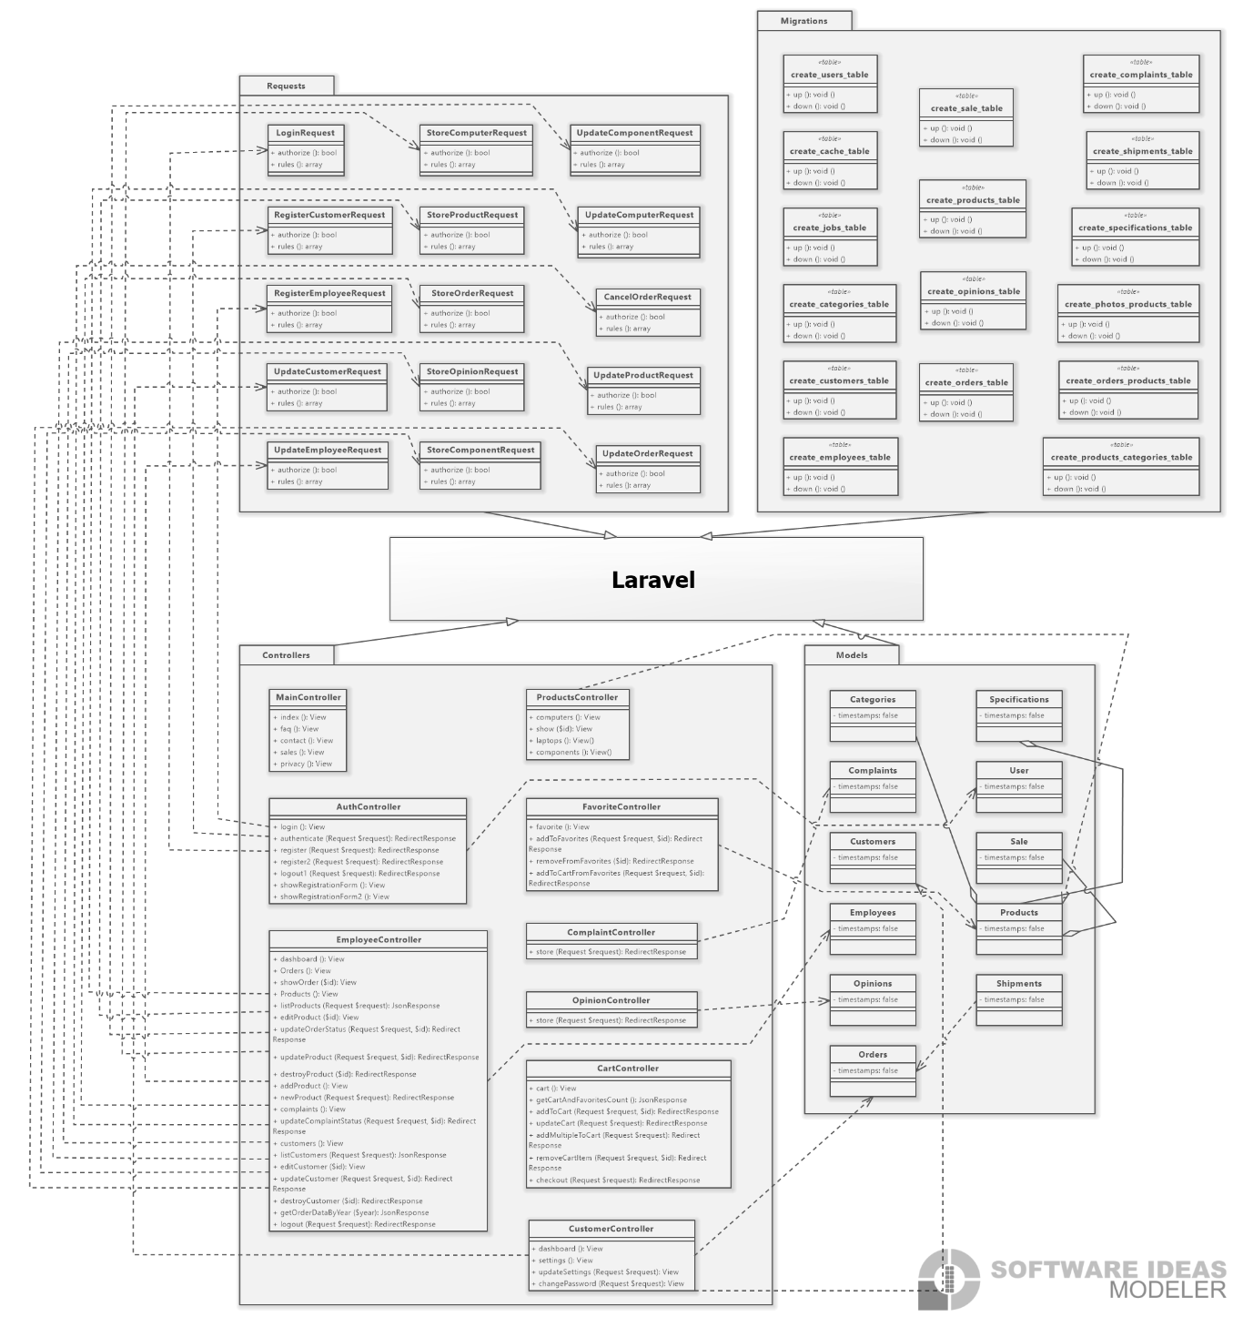

Rysunek 17. Diagram klas

1. Opis techniczny projektowanego systemu

Projektowana aplikacja sklepu internetowego TechByte, która dedykowana jest sprzedaży sprzętu komputerowego, wykonana zostanie z użyciem nowoczesnych technologii webowych, które zapewnią skalowalność, bezpieczeństwo oraz wysoką wydajność tworzonego systemu. Poniżej przedstawiono kluczowe elementy techniczne projektu wraz z wymaganiami sprzętowymi.

**Technologie**

* **Backend**: Do wykonania logiki aplikacji wykorzystany zostanie framework Laravel w wersji 11, który umożliwia efektywną implementację aplikacji webowych w języku PHP, wspierając wzorzec architektoniczny MVC (Model-View-Controller).
* **Frontend**: Warstwa interfejsu użytkownika zostanie wykonana z użyciem HTML5, CSS3 oraz JavaScript, wspieranych poprzez zastosowanie frameworku Bootstrap. Dzięki tym rozwiązaniom interfejs aplikacji będzie responsywny i estetyczny, zapewniając użytkownikom intuicyjną obsługę. Jednocześnie zastosowanie Bootstrapa znacząco ułatwi i przyspieszy pracę nad interfejsem użytkownika.
* **Baza danych**: System bazodanowy Oracle 19c zostanie zastosowany do przechowywania danych związanych z produktami, zamówieniami i klientami. Rozwiązanie to zapewnia niezawodność oraz możliwość obsługi dużych wolumenów danych, z których to Oracle słynie.

**Wymagania sprzętowe**

Aby aplikacja działała prawidłowo, konieczne jest spełnienie następujących minimalnych wymagań sprzętowych:

* Serwer:
  + Procesor: Minimum dwurdzeniowy 2.0 GHz.
  + Pamięć RAM: Co najmniej 4 GB.
  + Miejsce na dysku: Minimum 10 GB na aplikację i bazę danych (wraz z przyrostem danych wymagane większa minimalna ilość pamięci).
  + Oprogramowanie: Serwer WWW Apache, PHP w wersji 8.1 lub wyższej.
  + System operacyjny: Windows Server 2016 lub wyższy, alternatywnie Ubuntu 20.04 lub wyższy.
* Baza danych: Oracle Database 19c z odpowiednio skonfigurowaną przestrzenią na dane.

**Wymagania dla użytkowników końcowych**

* Komputer lub urządzenie mobilne z aktualną i wspieraną przeglądarką, np. Google Chrome, Mozilla Firefox, Microsoft Edge.
* Stabilne połączenie internetowe o prędkości co najmniej 5 Mbps.

1. Opis struktury projektu

Baza danych projektowanej aplikacji dla firmy "TechByte" jest kluczowym elementem planowanej infrastruktury systemu, odpowiedzialnym za przechowywanie i zarządzanie wszystkimi danymi związanymi z działalnością sklepu internetowego. Zaprojektowana ona została z myślą o zapewnieniu integralności ogromnych ilości danych, wydajności operacji oraz łatwości rozbudowy i utrzymania. Baza danych opiera się na relacyjnej bazie danych Oracle 19c, co gwarantuje niezawodność i skalowalność w przechowywaniu danych.

**Struktura bazy danych**

Struktura bazy danych została zaprojektowana w sposób modularny, co pozwala na efektywne zarządzanie poszczególnymi obszarami działalności sklepu. Główne moduły bazy danych obejmują zarządzanie produktami, kategoriami, klientami, zamówieniami, reklamacjami oraz opiniami. Każdy z planowanych modułów będzie reprezentowany przez odpowiednie tabele, które przechowują dane odpowiednie dla danego obszaru.

**Relacje między tabelami**

Relacje między tabelami w bazie danych zostały starannie zdefiniowane z wykorzystaniem kluczy obcych, które to zapewniają spójność i integralność danych w bazie. Przykładowo tabela ‘Orders’ jest powiązana z tabelami ‘Customers’, ‘Employees’ i ‘Products’ za pomocą kluczy obcych, co umożliwia śledzenie zamówień złożonych przez konkretnych klientów, przypisywanie zamówień do pracowników oraz określenie, jakie produkty zostały zamówione. Tworzone relacje umożliwiają tworzenie złożonych zapytań, które mogą łączyć dane z wielu różnych tabel, co może być przydatne w celu generowania ewentualnych raportów czy analiz.

**Widoki i indeksy**

Widoki w bazie danych umożliwiają tworzenie logicznych reprezentacji danych, które łączą informacje z wielu tabel w jednym widoku. Widoki wykorzystywane są do uproszczenia zapytań i jednocześnie prowadzą do poprawy czytelności kodu. Przykładowo widok VW_ORDER_DETAILS łączy dane z tabel Orders, Customers i Employees, dzięki czemu umożliwia łatwe uzyskanie pełnych informacji o zamówieniach.

Indeksy natomiast są kluczowym elementem służącym do optymalizacji wydajności bazy danych. W tworzonym systemie zostały zaprojektowane zarówno indeksy główne (Primary Key), jak i indeksy unikalne (Unique Key), a także dodatkowe indeksy na kolumnach, które są często używane w wielu zapytaniach. Indeksy przyspieszają operacje wyszukiwania, sortowania i filtrowania danych, zwłaszcza gdy mamy do czynienia z ogromnymi ilościami danych.

**Triggery**

Triggery (wyzwalacze) wykorzystywane są do automatyzacji operacji w bazie danych, takich jak aktualizacje rekordów czy wykonywanie dodatkowych czynności po wstawieniu nowego rekordu lub usunięciu już istniejącego. Przykładowo wyzwalacz ORDERS_ID_TRG może automatycznie aktualizować status zamówienia po jego utworzeniu lub modyfikacji.

**Kolejki**

Kolejki są zaimplementowane w bazie danych w celu zarządzania zadaniami asynchronicznymi, takimi jak przetwarzanie reklamacji i zwrotów czy wysyłanie newsletterów (w ramach późniejszej implementacji). Kolejki pozwalają na przetwarzanie konkretnych zadań w tle, co zwiększa wydajność systemu i zapewnia lepsze doświadczenia z korzystania z systemu.

## Tabele w bazie danych

Poniżej znajduje się zestawienie wszystkich planowanych tabel bazy danych w projektowanej aplikacji dla firmy TechByte. Zawarta jest krótka informacja na temat danych jakie będą przechowywane w danej tabeli oraz informacja o kolumnach z jakich składa się dana tabela. Dodatkowo na Rysunek 18 umieszczony został diagram ERD obrazujący strukturę i relacje pomiędzy tabelami bazy danych.

1. **Tabela CATEGORIES**
   * Przechowuje informacje o kategoriach produktów w sklepie.
   * Kolumny:
     + **ID** (Primary Key) – Unikalny identyfikator kategorii
     + **CATEGORY_NAME** – Nazwa kategorii
     + **DESCRIPTION** – Opis kategorii
2. **Tabela COMPLAINTS**
   * Przechowuje dane dotyczące reklamacji i zwrotów składanych przez klientów sklepu.
   * Kolumny:
     + **ID** (Primary Key) – Unikalny identyfikator reklamacji
     + **ORDERS_ID** (Foreign Key) – Identyfikator zamówienia, do którego odnosi się dana reklamacja
     + **CAUSE** – Powód złożenia reklamacji
     + **STATUS** – Status realizacji reklamacji
     + **SUBMISSION_DATE** – Data złożenia reklamacji
3. **Tabela CUSTOMERS**
   * Przechowuje dane klientów sklepu.
   * Kolumny:
     + **ID** (Primary Key) – Unikalny identyfikator klienta
     + **NAME** – Imię klienta
     + **LAST_NAME** – Nazwisko klienta
     + **DELIVERY_ADDRESS** – Adres dostawy
     + **PHONE_NUMBER** – Numer telefonu
     + **EMAIL** – Adres e-mail
     + **PASSWORD** – Zaszyfrowane hasło klienta
4. **EMPLOYEES**
   * Zawiera informacje o pracownikach sklepu takie jak imię czy dane logowania do konta pracownika.
   * Kolumny:
     + **ID** (Primary Key) – Unikalny identyfikator pracownika
     + **NAME** – Imię pracownika
     + **LAST_NAME** – Nazwisko pracownika
     + **JOB_POSITION** – Stanowisko pracy
     + **EMAIL** – Adres e-mail
     + **PHONE_NUMBER** – Numer telefonu
     + **PASSWORD** – Zaszyfrowane hasło pracownika
5. **Tabela NEWSLETTER**
   * Przechowuje dane subskrybentów newslettera
   * Kolumny:
     + **ID** (Primary Key) – Unikalny identyfikator subskrypcji
     + **CUSTOMERS_ID** (Foreign Key) – Identyfikator klienta
     + **SUBSCRIPTION_START** – Data rozpoczęcia subskrypcji
     + **SUBSCRIPTION_STATUS** – Status subskrypcji
6. **Tabela OPINIONS**
   * Zawiera opinie klientów na temat konkretnych produktów.
   * Kolumny:
     + **ID** (Primary Key) – Unikalny identyfikator opinii
     + **PRODUCTS_ID** (Foreign Key) – Identyfikator produktu, którego dotyczy opinia
     + **CUSTOMERS_ID** (Foreign Key) – Identyfikator klienta, który wystawił opinię
     + **CONTENT_OPINION** – Treść opinii
     + **RATING** – Ocena produktu (1-5)
7. **Tabela ORDERS**
   * Przechowuje dane dotyczące zamówień składanych przez klientów.
   * Kolumny:
     + **ID** (Primary Key) – Unikalny identyfikator zamówienia
     + **CUSTOMERS_ID** (Foreign Key) – Identyfikator klienta, który złożył zamówienie
     + **EMPLOYEES_ID** (Foreign Key) – Identyfikator pracownika obsługującego dane zamówienie
     + **DATE_ORDER** – Data złożenia zamówienia
     + **STATUS** – Status zamówienia
8. **Tabela ORDER_PRODUCT**
   * Tabela łącząca. Łączy produkty z zamówieniami.
   * Kolumny:
     + **ORDER_ID** (Foreign Key) – Identyfikator zamówienia
     + **PRODUCT_ID** (Foreign Key) – Identyfikator produktu
     + **QUANTITY** – Ilość zamówionych produktów
9. **Tabela PHOTOS_PRODUCTS**
   * Przechowuje ścieżki do zdjęć produktów znajdujących się na dysku serwera.
   * Kolumny:
     + **ID** (Primary Key) – Unikalny identyfikator zdjęcia
     + **PRODUCTS_ID** (Foreign Key) – Identyfikator produktu
     + **PATH** – Ścieżka do pliku zdjęcia
10. **Tabela PRODUCTS**
    * Zawiera informacje o produktach dostępnych w sklepie.
    * Kolumny:
      + **ID** (Primary Key) – Unikalny identyfikator produktu
      + **NAME** – Nazwa produktu
      + **PRICE** – Cena produktu
      + **QUANTITIES_AVAILABLE** – Dostępna ilość produktów
      + **SALE_ID** (Foreign Key) – Identyfikator promocji, jeśli takowy produkt jest objęty promocją
      + **OLD_PRICE** – Stara cena produktu (przed promocją)
      + **DESCRIPTION** – Opis produktu
11. **Tabela PRODUCTS_CATEGORIES**
    * Tabela łącząca. Łączy produkty z kategoriami.
    * Kolumny:
      + **PRODUCTS_ID** (Foreign Key) – Identyfikator produktu
      + **CATEGORY_ID** (Foreign Key) – Identyfikator kategorii
12. **Tabela SALE**
    * Przechowuje informacje o promocjach.
    * Kolumny:
      + **ID** (Primary Key) – Unikalny identyfikator promocji
      + **DISCOUNT_AMOUNT** – Wysokość rabatu
      + **START_DATE** – Data rozpoczęcia promocji
      + **END_DATE** – Data zakończenia promocji
13. **Tabela SHIPMENTS**
    * Zawiera dane dotyczące przesyłek.
    * Kolumny:
      + **ID** (Primary Key) – Unikalny identyfikator przesyłki
      + **ORDERS_ID** (Foreign Key) – Identyfikator zamówienia
      + **DELIVERY_COMPANY** – Firma kurierska dostarczająca daną przesyłkę
      + **TRACK_ID** – Numer śledzenia przesyłki
      + **DELIVERY_STATUS** – Status realizacji dostawy
      + **DELIVERY_TIME** – Data i czas dostawy
14. **SPECIFICATIONS**
    * Przechowuje specyfikacje techniczne produktów.
    * Kolumny:
      + **ID** (Primary Key) – Unikalny identyfikator specyfikacji
      + **PRODUCTS_ID** (Foreign Key) – Identyfikator produktu
      + **PARAMETER_NAME** – Nazwa parametru technicznego
      + **SPECIFICATION** – Wartość specyfikacji

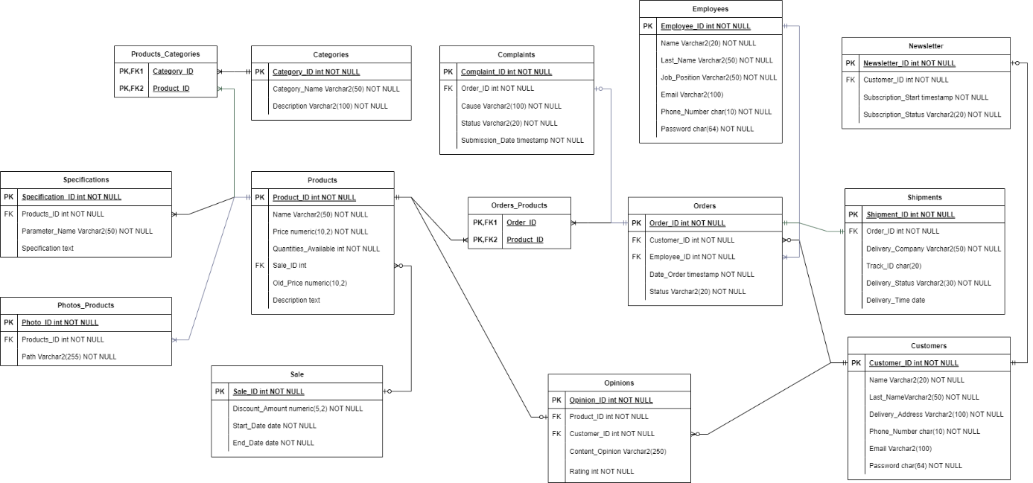

Rysunek 18. Diagram ERD

## Widoki w bazie danych

Poniżej znajduje się zestawienie wszystkich planowanych widoków bazy danych w projektowanej aplikacji dla firmy TechByte. Widoki umożliwiają łatwiejsze i szybsze pobieranie danych z wielu tabel jednocześnie.

1. **Widok VW_ORDER_DETAILS**
   * Przechowuje szczegółowe informacje o zamówieniach
   * Atrybuty: ORDER_ID, DATE_ORDER, STATUS, CUSTOMER_NAME, CUSTOMER_LAST_NAME, CUSTOMER_EMAIL, CUSTOMER_PHONE, CUSTOMER_ADDRESS
2. **Widok VW_ORDER_PRODUCTS**
   * Przechowuje informacje o produktach w zamówieniach
   * Atrybuty: ORDER_ID, PRODUCT_NAME, PRODUCT_PRICE, QUANTITY, TOTAL_PRICE
3. **Widok VW_PRODUCT_DETAILS**
   * Przechowuje szczegółowe informacje o produktach
   * Atrybuty: PRODUCT_ID, PRODUCT_NAME, PRICE, OLD_PRICE, DESCRIPTION, CONTENT_OPINION, RATING, CATEGORY_NAME, CATEGORY_DESCRIPTION

## Indeksy w bazie danych

Poniżej przedstawiono zestawienie planowanych indeksów bazy danych w projektowanej aplikacji sklepu internetowego wraz z przykładami. Indeksy są używane do przyspieszenia zapytań do bazy danych.

1. **Indeksy główne**: Primary Key (**PK**), na przykład CATEGORIES_ID_PK
2. **Indeksy unikalne**: Unique Key (**UK**), na przykład CUSTOMERS_EMAIL_UK
3. **Indeksy pomocnicze**: Indeksy na często przeszukiwanych kolumnach

## Funkcje w bazie danych

Poniżej znajduje się zestawienie wszystkich planowanych funkcji pl/sql bazy danych w projektowanej aplikacji dla firmy TechByte. Funkcje pozwalają na wykonanie operacji, które zwracają określoną wartość.

1. **Funkcja FN_AVG_RATING**
   * Zwraca średnią ocenę produktu
2. **Funkcja FN_GET_TOP_RATED_PRODUCTS**
   * Zwraca najlepiej oceniane produkty
3. **Funkcja FN_IS_AVAILABLE**
   * Sprawdza dostępność produktu

## Kolejki

Poniżej przedstawiono zestawienie wszystkich planowanych kolejek pl/sql bazy danych w projektowanej aplikacji. Kolejki są używane do zarządzania zadaniami asynchronicznymi.

1. **Kolejka reklamacji COMPLAINTS_QUEUE**

* Obsługuje asynchroniczną zmianę statusu reklamacji i zwrotów.

1. **Kolejka newslettera NEWSLETTER_QUEUE**

* Obsługuje asynchroniczne wysyłanie newslettera na pocztę mailową.

## Triggery

Poniżej znajduje się zestawienie wszystkich planowanych triggerów (wyzwalaczy) bazy danych w projektowanej aplikacji sklepu internetowego ze sprzętem komputerowym. Wyzwalacze automatyzują operacje w bazie danych, takie jak dodawanie nowych rekordów lub aktualizowanie istniejących:

1. **Trigger CATEGORIES_ID_TRG**
   * Automatyzuje operacje na tabeli CATEGORIES.
2. **Trigger ORDERS_ID_TRG**
   * Automatyzuje operacje na tabeli ORDERS.
3. Projekt interfejsu użytkownika

Na poniższych zrzutach ekranu przedstawione zostały widoki interfejsu użytkownika, zarówno dla klienta jak i pracownika firmy TechByte.

Na Rysunek 19 przedstawiony został widok strony głównej, pierwszy jaki ukazuje się oczom użytkownika po wejściu na stronę aplikacji sklepu internetowego firmy TechByte. Wyróżnić możemy trzy główne sekcje: pasek informacyjny, navbar oraz baner.

U samej góry widoku znajduje się pasek informacyjny zawierający odnośniki do social mediów firmy TechByte, informację ustawianą przez administratora oraz rozwijane menu z wyborem języka strony. Poniżej można zauważyć pasek nawigacyjny zawierający logo sklepu, pole wyszukiwania produktów oraz ikony będące odnośnikami do strony logowania, bądź panelu użytkownika, jeśli ten jest już zalogowany, odnośnik do listy ulubionych produktów oraz odnośnik do koszyka zakupowego. Nieco niżej umieszczono główne menu nawigacyjne umożliwiające szybki dostęp do kluczowych podstron i sekcji aplikacji sklepu: Home, Categories, Computers, Laptops, Components, FAQ oraz Hot Offers. Cała ta sekcja widoczna jest na każdej z podstron dostępnych dla klienta i gościa.

Centralną część tego widoku stanowi duży, dynamiczny baner promocyjny sklepu składający się z: grafiki przedstawiającej nowoczesny komputer gamingowy w otoczeniu sklepowym, dynamicznego napisu zachęcającego klienta do skorzystania z usług sklepu oraz przycisk „SHOP NOW” przenoszący użytkownika do dalszych sekcji strony głównej.

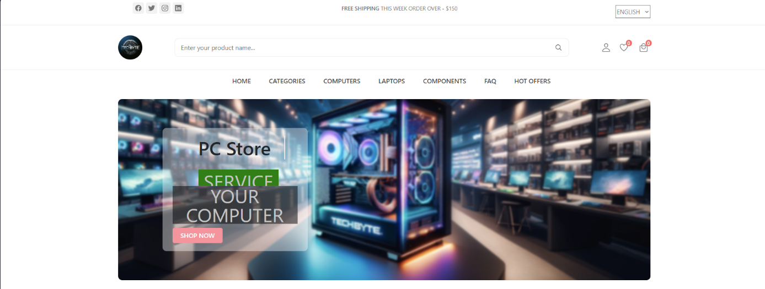

Rysunek 19. Navbar i baner strony głównej

Rysunek 20 przedstawia sekcję produktów strony głównej. Widok ten jest podzielony na trzy główne sekcje: pasek kategorii u góry widoku, boczny pasek filtrów i pole wyświetlające losowe produkty z oferty sklepu oraz główny obszar zawierający siatkę produktów. Umieszczony u góry widoku pasek kategorii ma za zadanie umożliwić użytkownikowi szybki dostęp do podstron zawierających wskazane produkty. Po lewej stronie można zauważyć panel filtrów z listą kategorii oraz sekcję „Random Items” wyświetlającą cztery losowo wybrane z oferty sklepu produkty. Centralną część tego widoku stanowi siatka produktów podzielona na trzy sekcje: „Computers”, „Latops” oraz „Components”. Każdy wyświetlony produkt posiada wskazaną nazwę , cenę (w tym informację o obniżkach cen) oraz kategorię zastosowania (np. gaming).

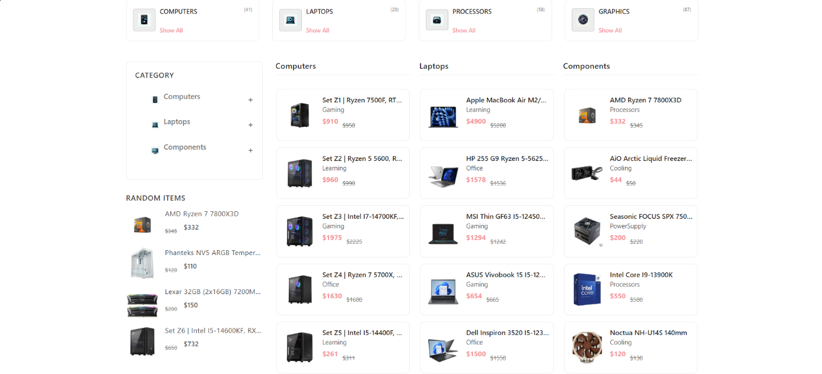

Rysunek 20. Sekcja produktów strony głównej

Na Rysunek 21 przedstawiono, oprócz wspomnianego wcześniej panelu bocznego, sekcję „Deal Of The Day” prezentującą ograniczoną czasowo ofertę promocyjną na wskazany produkt. Sekcja ta składa się ze zdjęcia promocyjnego produktu wraz z jego nazwą. Poniżej nazwy jest skrócony opis produktu wraz z wyróżnioną ceną promocyjną. Niżej znajduje się przycisk umożliwiający dodanie wskazanego produktu do koszyka. Pod przyciskiem można zauważyć ilość dostępnych sztuk promocyjnego produktu oraz licznik odliczający czas do zakończenia promocji.

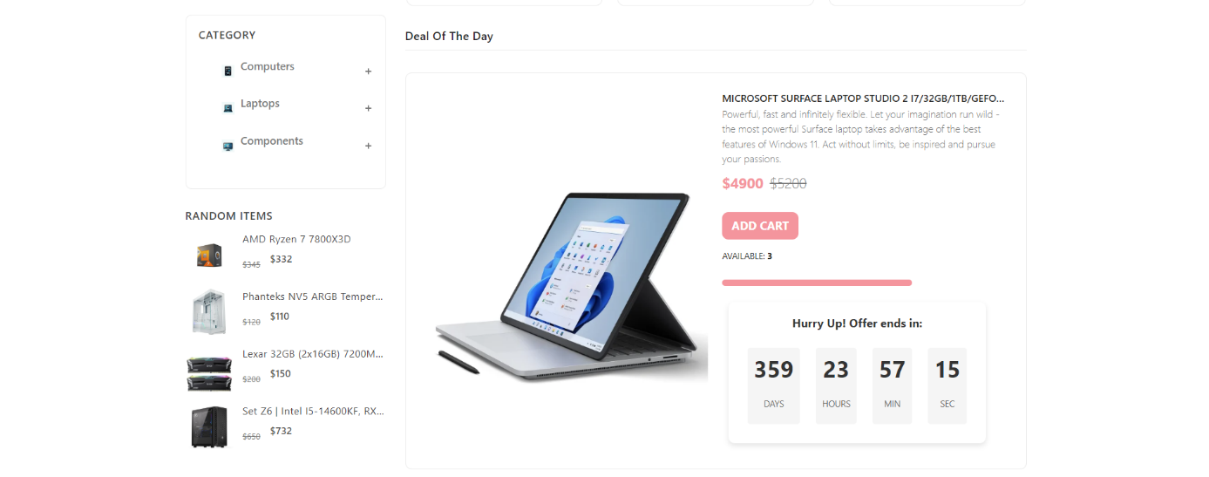

Rysunek 21. Sekcja oferty specjalnej „Deal Of The Day”

Widok na Rysunek 22 przedstawia, znajdującą się na każdej podstronie dostępnej dla gościa i klienta, stopkę, zawierającą kluczowe informacje o produktach i usługach w ofercie sklepu, w tym dostępne kategorie produktów. Oprócz tego wskazane są dane kontaktowe sklepu wraz z adresem fizycznej lokalizacji firmy TechByte. U dołu stopki umieszczono sekcję zawierającą ikony informujące o akceptowanych formach płatności, takich jak Visa czy PayPal, zaś pod nimi umieszczony został napis informujący o zastrzeżeniu praw do zasobów strony przez firmę TechByte.

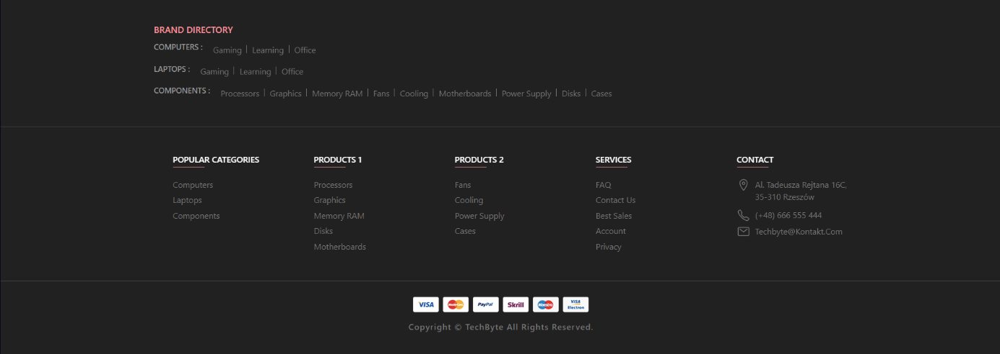

Rysunek 22. Stopka

Na Rysunek 23 przedstawiono stronę kategorii „Laptops”. Interfejs podzielony jest na trzy sekcje: baner promocyjny odpowiedni do kategorii, filtry kategorii (np. learning) oraz listę produktów w formie siatki. Na górze widoku można zauważyć baner składający się z grafiki przedstawiającej dwa laptopy, hasła „LAPTOPS – FIND YOUR LAPTOPS” oraz przycisku „SHOP NOW” przewijającego widok strony do sekcji zawierającej listę laptopów. Bezpośrednio pod banerem znajduje się sekcja filtrów pozwalająca na zawężenie oferty laptopów według zastosowania: All (brak filtrowania, wszystkie laptopy jednocześnie), Learning, Office. Natomiast główną część tego widoku stanowi lista produktów w formie trójkolumnowej siatki. Każdy produkt prezentowany jest w formie karty zawierającej zdjęcie produktu, nazwę, krótką specyfikację, cenę promocyjną wraz z ceną oryginalną oraz kategorię zastosowania (np. learning).

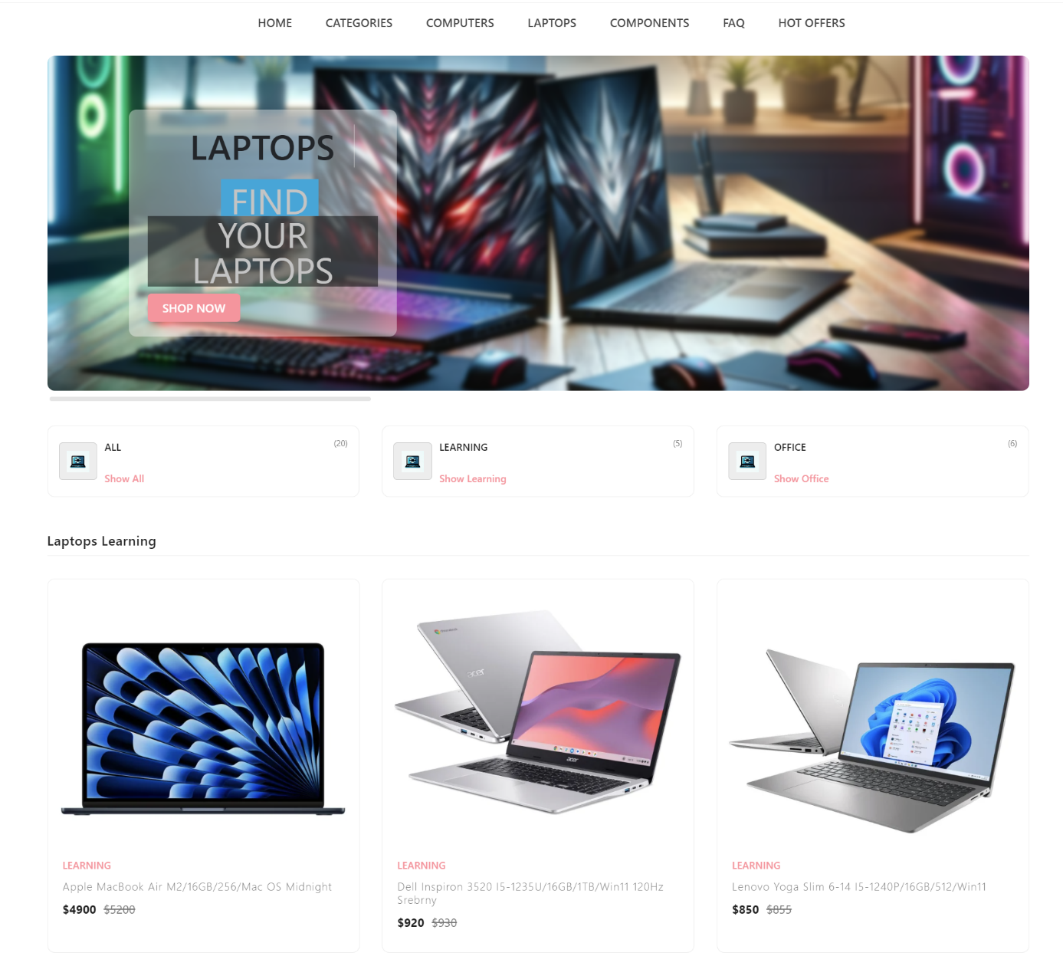

Rysunek 23. Podstrona Laptops

Podstrona „Computers” przedstawiona na Rysunek 24 posiada identyczny układ treści, jak strona kategorii „Laptops”, jedynymi różnicami są: grafika baneru oraz napis „COMPUTERS – FIND YOUR COMPUTERS” będący częścią baneru.

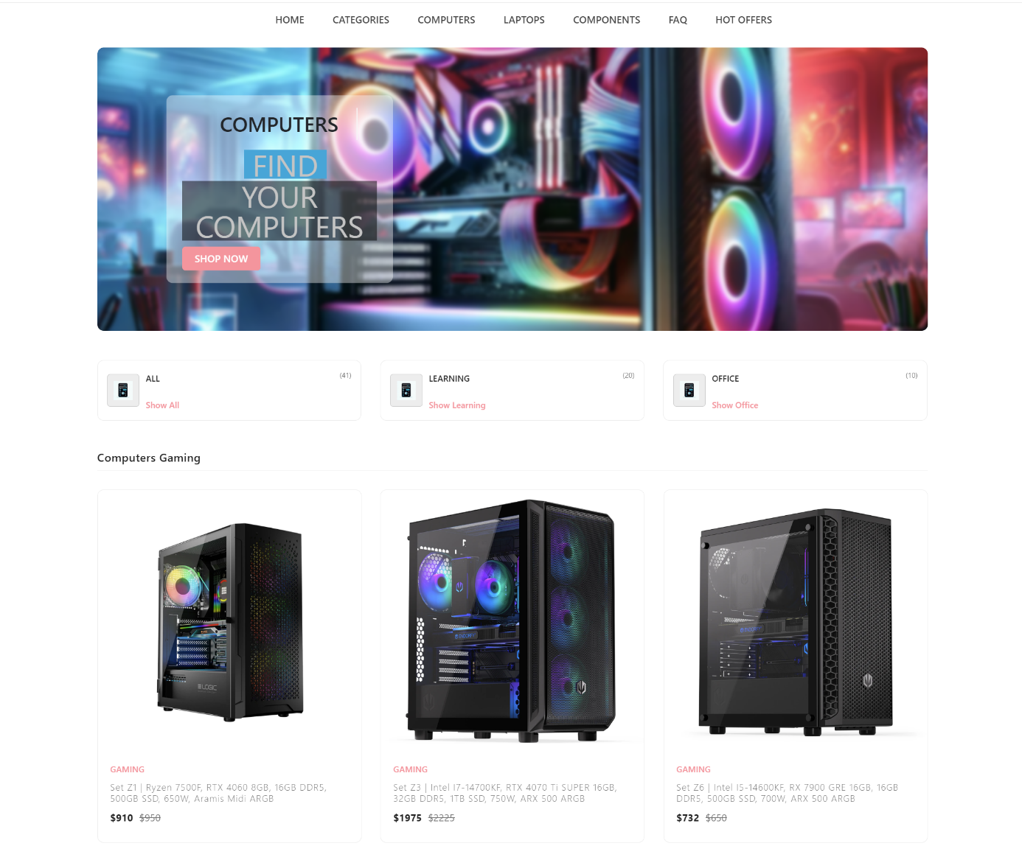

Rysunek 24. Podstrona Computers

Podstrona „Components” ukazana na Rysunek 25 posiada identyczny układ treści, jak w przypadku podstrony „Laptops”. Jedynymi różnicami są grafika baneru wraz z znajdującym się na nim napisem.

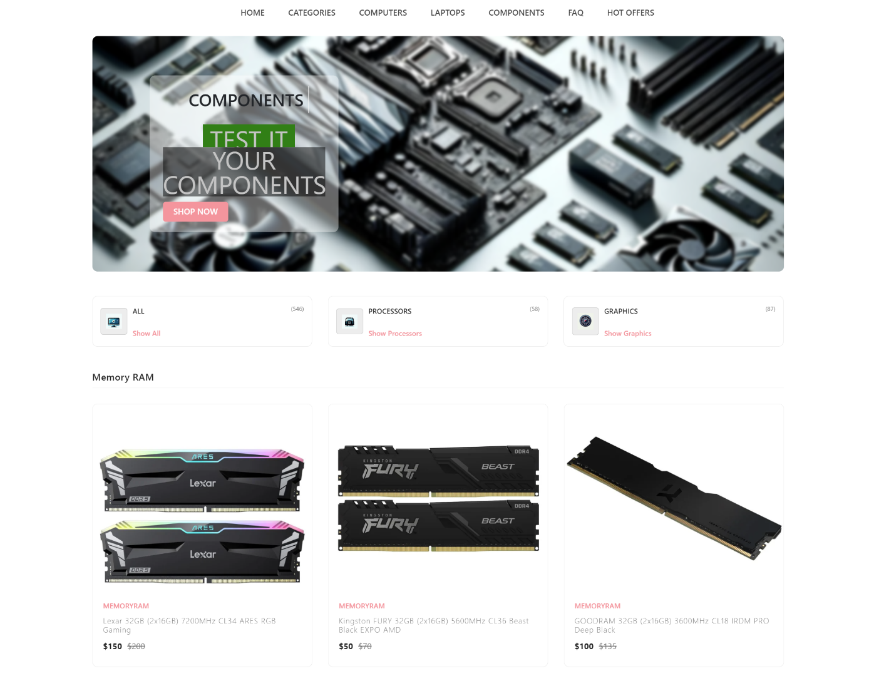

Rysunek 25. Podstrona Components

Na Rysunek 26 przedstawiona została podstrona FAQ. Całą jej zawartość stanowi nagłówek „Frequently Asked Questions” oraz lista często zadawanych przez klientów pytań wraz z odpowiedziami, w formie rozwijanych zakładek typu akordeon.

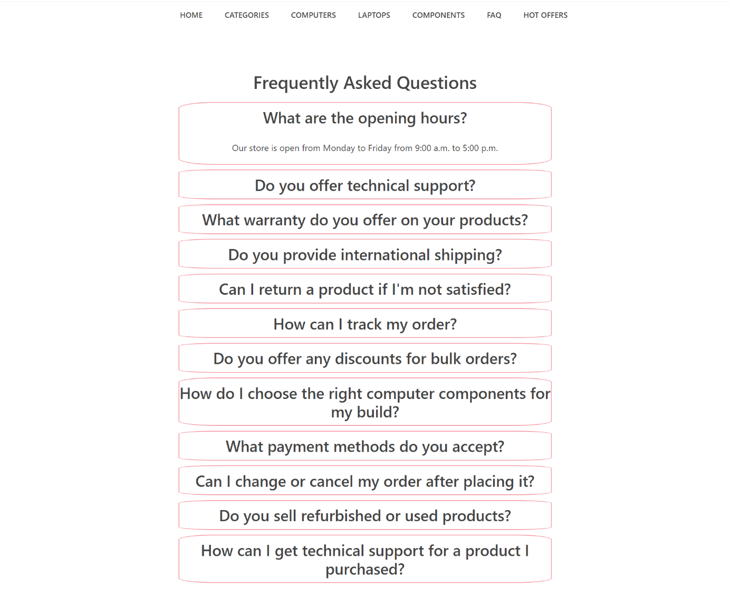

Rysunek 26. Podstrona FAQ

Na Rysunek 27 przedstawiono widok podstrony „Hot Offers” prezentującą produkty objęte promocjami. Interfejs tej podstrony składa się z nagłówka sekcji oraz listy produktów w formie siatki kart. U góry tego widoku znajduje się nagłówek o treści „Hot Offers”, natomiast główną część interfejsu stanowi siatka produktów promocyjnych, które są wyświetlane w układzie trójkolumnowym. Każda z prezentowanych kart zawiera: zdjęcie produktu, kategorię zastosowania, nazwę wraz ze skróconą specyfikacją, wyróżnioną cenę promocyjną wraz z ceną oryginalną oraz w górnym lewym rogu każdej karty, odznaczającą się etykietę informującą o wysokości promocji na danym produkcie.

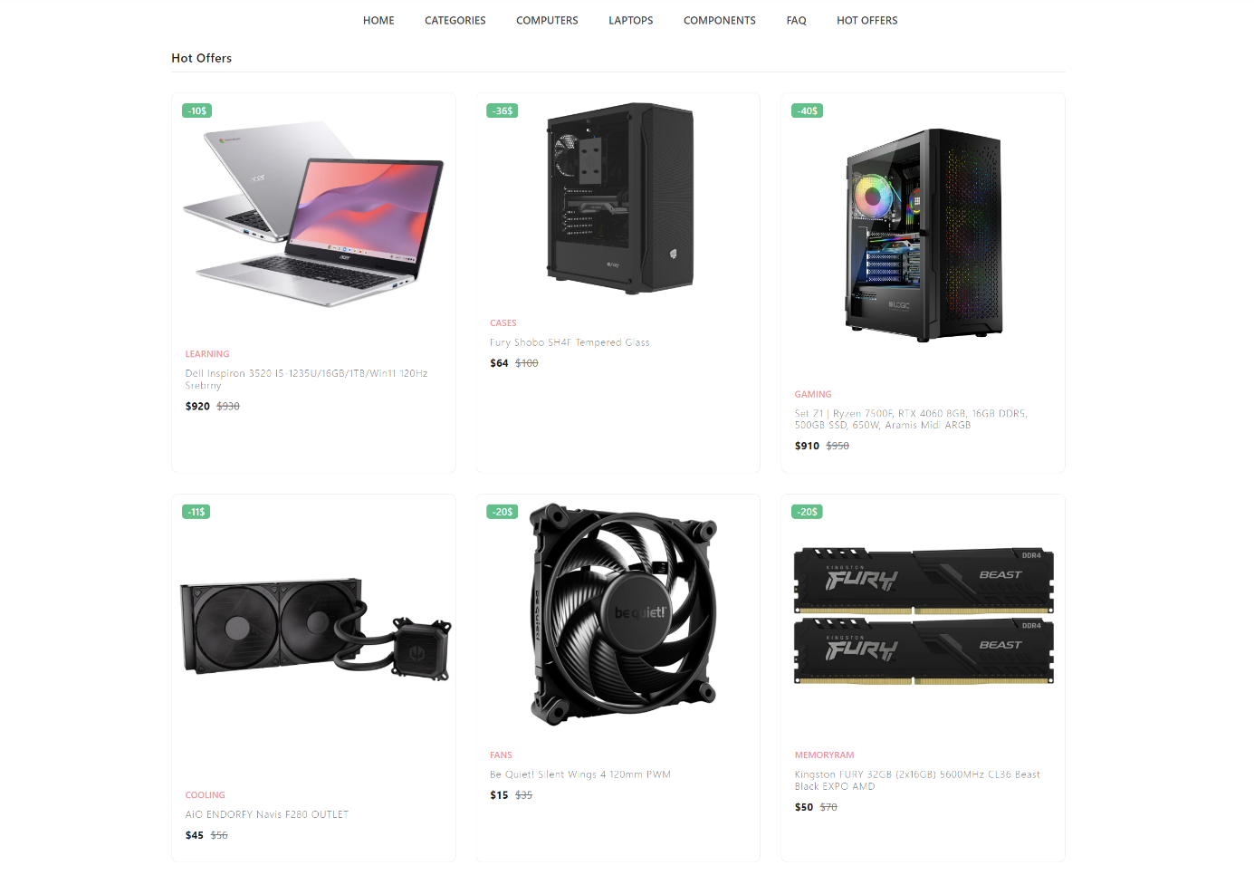

Rysunek 27. Podstrona Hot Offers

Poniżej, na Rysunek 28 przedstawiono widok szczegółów produktu dostępny po kliknięciu w kartę danego produktu. Interfejs składa się z trzech głównych sekcji. Pierwszą stanowi galeria zdjęć produktu z opcją przełączania na inne korzystając z przycisków zawierających odpowiednio strzałkę w lewo oraz w prawo. Kolejną sekcją są podstawowe informacje o produkcie, takie jak kategoria zastosowania, nazwa wraz ze skróconą specyfikacją oraz cena oryginalna produktu wraz z promocyjną (jeśli dotyczy). Trzecią sekcję stanowi szczegółowy opis produktu wraz z pełną specyfikacją w formie tabeli, dostarczoną przez producenta danego produktu.

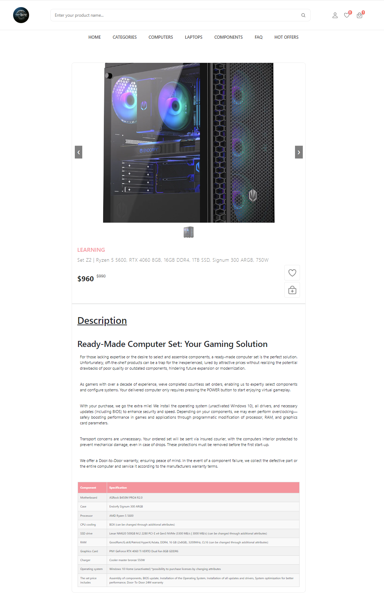

Rysunek 28. Widok szczegółów produktu

Widok przedstawiony na Rysunek 29 ilustruje podstronę ulubionych produktów, która to zawiera wszystkie produkty, które zostały uprzednio dodane do tej listy przez klienta. Interfejs został podzielony na nagłówek strony w postaci napisu „Favourite products” na szarym tle oraz główny obszar zawierający listę ulubionych produktów. W przypadku nie dodania żadnego produktu wyświetla się informacja „Your favourite products are empty”, w przeciwnym wypadku wyświetlane są w formie tabeli informacje takie jak Producent, Nazwa produktu, Cena oraz przycisk odpowiedzialny za usuwanie danego produktu z listy. Pod tabelą znajduje się przycisk „Continue Shopping” przenoszący użytkownika na stronę główną.

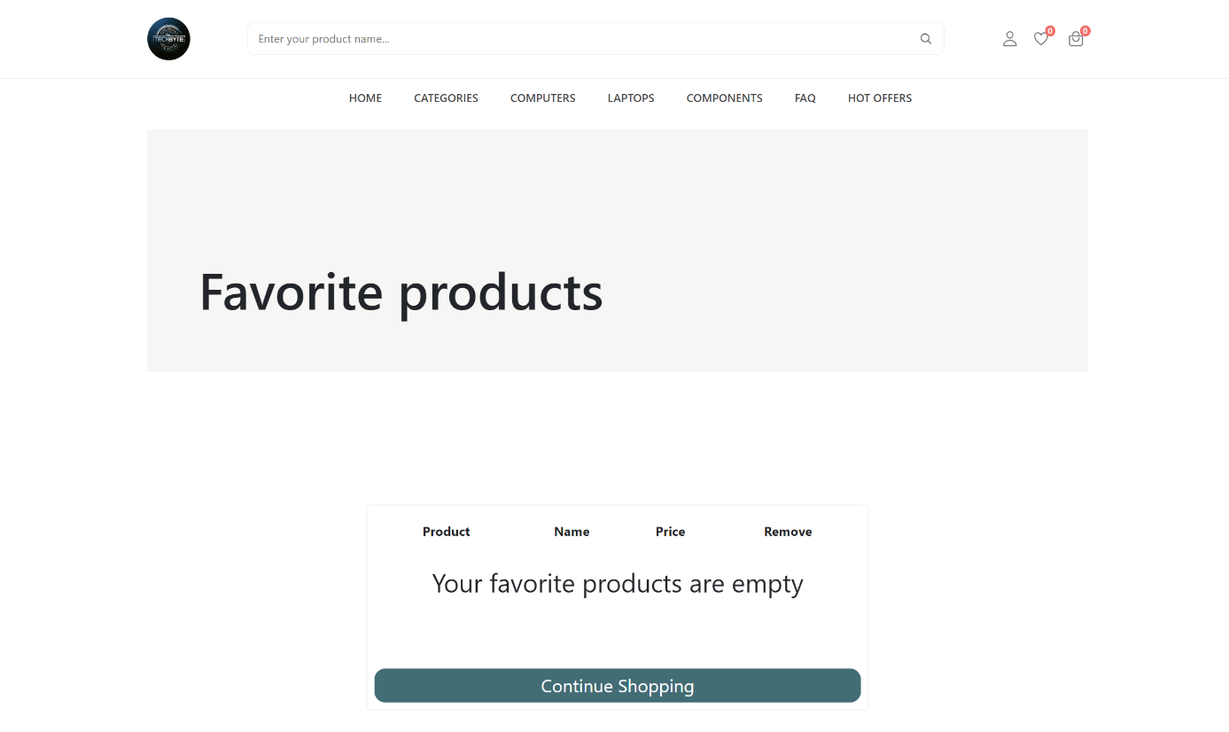

Rysunek 29. Widok ulubionych produktów

Na Rysunek 30 przedstawiony został widok koszyka zakupowego. Interfejs został podzielony na dwie główne sekcje, z których pierwszą stanowi tabela z listą produktów w koszyku, drugą zaś stanowi panel informacji potrzebnych do sfinalizowania zamówienia.

W pierwszej sekcji każdy dodany do koszyka produkt przedstawiony jest w formie tabelarycznej zawierającej miniaturkę produktu, jego nazwę wraz z skróconą specyfikacją, ilość produktów, cenę całkowitą oraz czerwony przycisk „REMOVE” służący do usuwania danego produktu z koszyka. Poniżej tabeli znajdują się dwa dodatkowe przyciski: „Continue Shopping” przenoszący użytkownika do strony głównej aplikacji sklepu, drugi „Update Cart” odpowiedzialny jest za zaktualizowanie stanu koszyka po wprowadzeniu w polu „Quantity” nowej liczby produktów. Pomiędzy tymi dwoma przyciskami umieszczono również cenę całkowitą za dodane do koszyka produkty.

Drugą sekcję stanowi formularz danych osobowych (automatycznie uzupełniany dla zalogowanego użytkownika) zawierający pola na imię i nazwisko zamawiającego, jego numer telefonu oraz adres dostawy. W tej sekcji umieszczony został również formularz danych płatności, który użytkownik przy każdym zamówieniu zobowiązany jest uzupełnić w celu opłaty i finalizacji zamówienia. Pod zamieszczonymi formularzami znajduje się przycisk „Checkout!” umożliwiający przejście do finalizacji zamówienia.

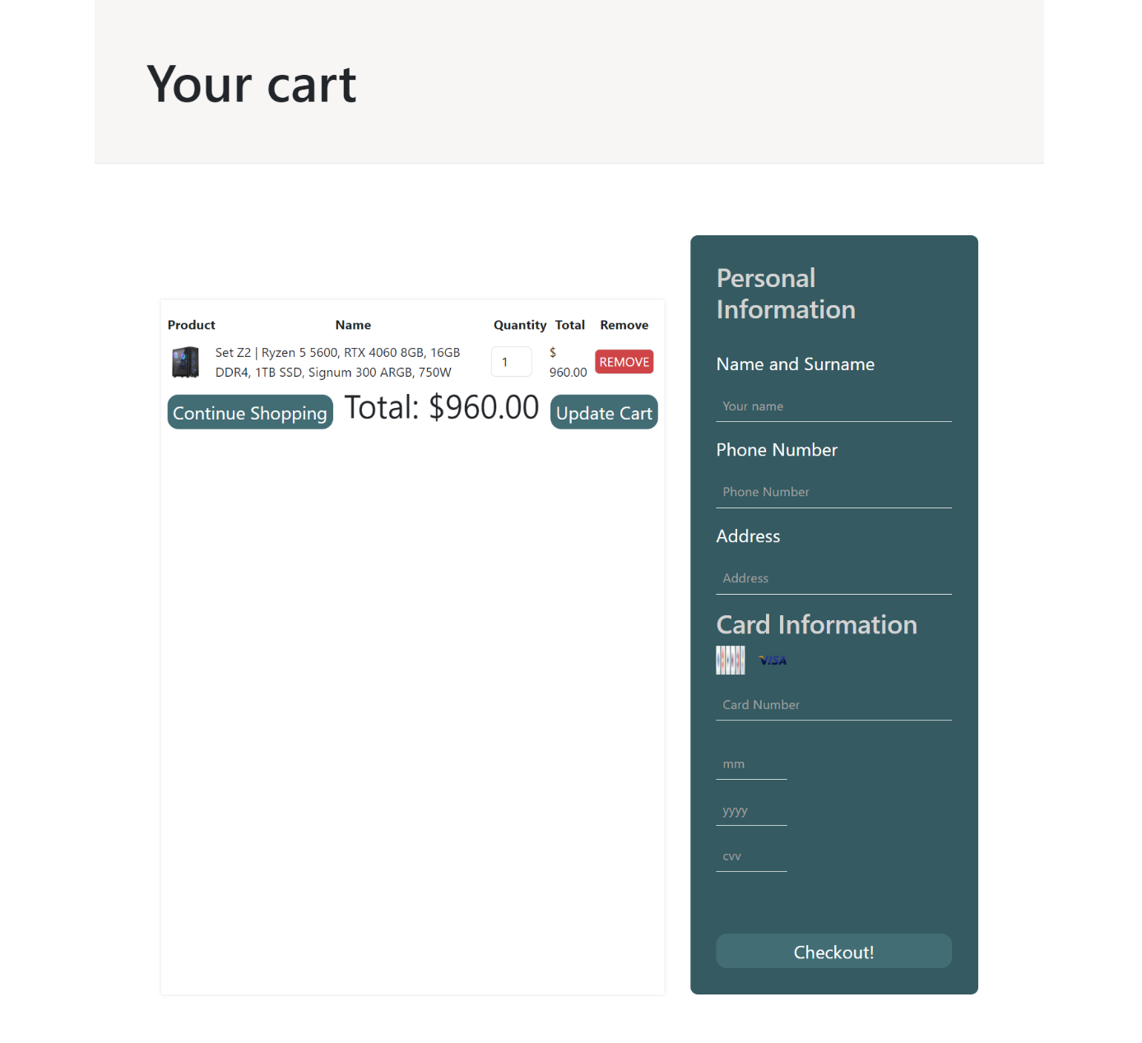

Rysunek 30. Widok koszyka zakupowego

Na Rysunek 31 przedstawiono panel logowania użytkownika posiadającego założone w systemie konto. Interfejs tej podstrony składa się z formularza logowania zawierającego pola „Email” oraz „Password” w których użytkownik ma podać kolejno adres e-mail oraz hasło podane podczas rejestracji. Pod formularzem znajduje się szeroki przycisk w kolorze niebieskim z napisem „Send”, który ma za zadanie przesłanie wprowadzonych danych do systemu i zalogowanie użytkownika. Pod przyciskiem umieszczono również tekst „You do not have an account?” wraz z odnośnikiem do formularza rejestracyjnego w przypadku nieposiadania przez użytkownika konta w systemie.

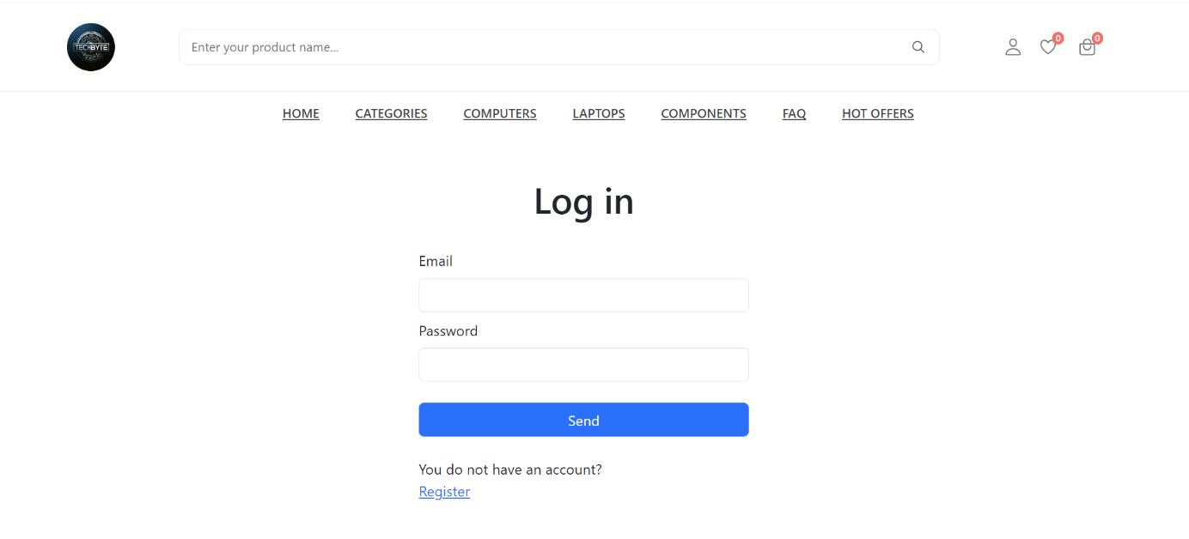

Rysunek 31. Panel logowania

Na Rysunek 32 przedstawiono widok rejestracji nowego użytkownika-klienta. Interfejs tego widoku składa się z nagłówka „Register” pod którym znajduje się formularz danych wymaganych do utworzenia konta użytkownika. Formularz zawiera pola na imię i nazwisko użytkownika, adres dostawy, jego numer telefonu oraz adres e-mail i hasło wymagane do logowania. Pod formularzem znajduje się niebieski przycisk odpowiedzialny za przesłanie do systemu wprowadzonych danych i utworzenie nowego konta.

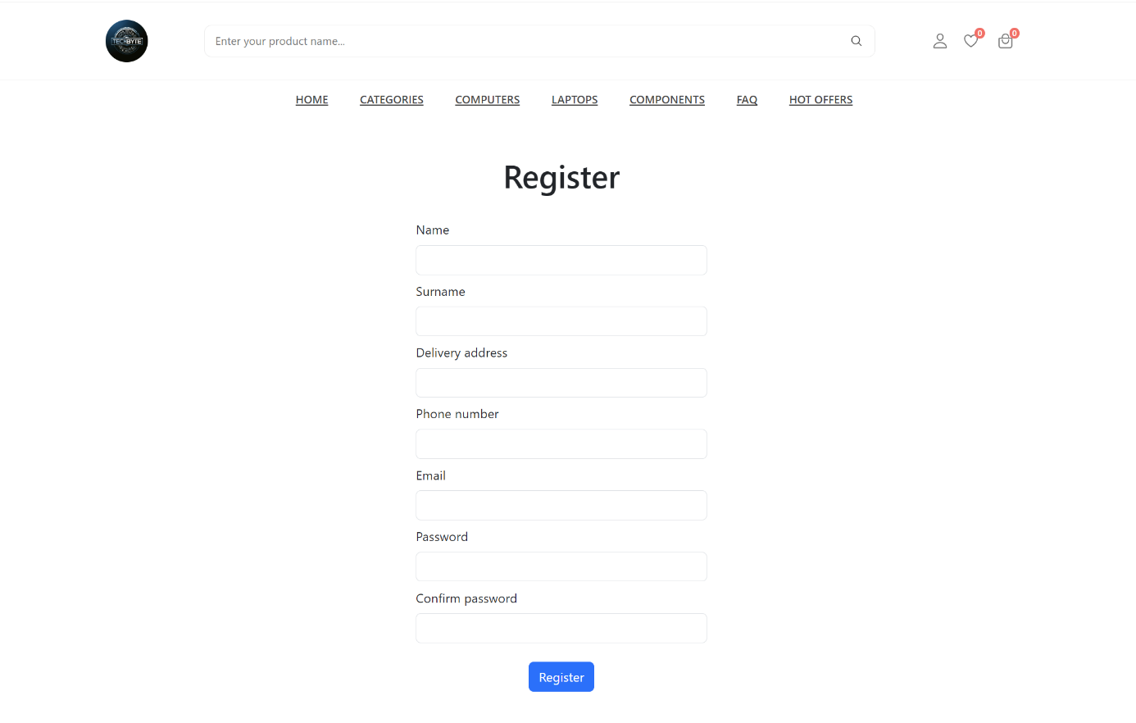

Rysunek 32. Formularz rejestracji klienta

Rysunek 33 przedstawia widok profilu użytkownika umożliwiający zarządzanie danymi konta oraz dostęp do kluczowych funkcji związanych z zakupami na stronie sklepu TechByte. Interfejs tego widoku składa się z nagłówka „Your profile” oraz karty profilu użytkownika zawierającej informacje o użytkowniku oraz przyciski akcji. Na kartę profilu składa się wyróżnione większą czcionką imię i nazwisko użytkownika, pod nim natomiast znajdują się szczegóły związane z adresem email oraz adresem dostawy. Kartę dopełnia zestaw trzech przycisków odróżnionych od siebie kolorami. Przyciski te odpowiedzialne są kolejno za: edycję danych użytkownika, natychmiastowe przejście do koszyka zakupowego, wylogowanie użytkownika.

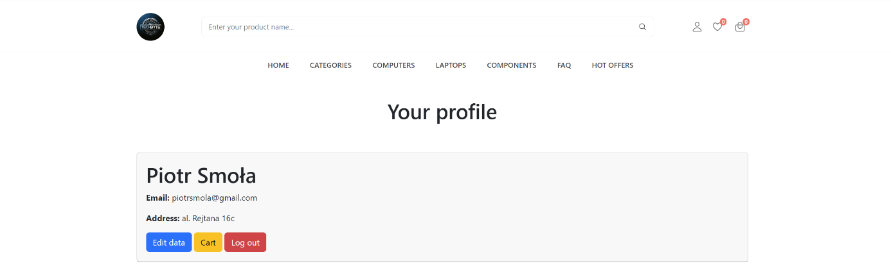

Rysunek 33. Widok profilu użytkownika

Na Rysunek 34 przedstawiono widok edycji danych użytkownika. Składa się on z nagłówka „Account settings” oraz dwóch niezależnych formularzy, jednego do edycji danych osobowych i dostawy, drugiego służącego do zmiany hasła. Pierwszy z formularzy składa się z czterech pól przeznaczonych na wprowadzenie imienia, nazwiska, adresu dostawy oraz numeru telefonu. W przypadku tego formularza. użytkownik celem zmiany danych wprowadza nowe wartości w pola formularza, a następnie je zatwierdza znajdującym się poniżej wyróżnionym przyciskiem „Save Changes”. Drugim formularzem jest formularz zmiany hasła do konta użytkownika, składający się z trzech pól przeznaczonych na uzupełnienie ich kolejno obecnym hasłem oraz podwójnie wpisanym nowym hasłem. Do zatwierdzenia zmiany służy umieszczony pod polami wprowadzania hasła, wyróżniony na niebiesko przycisk „Change Password”.

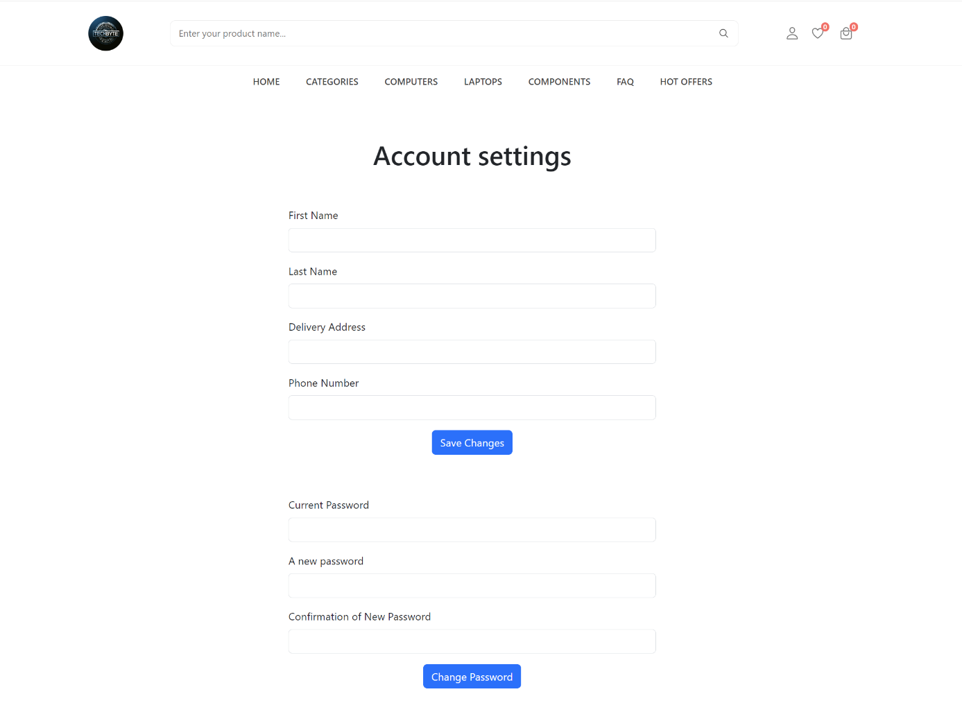

Rysunek 34. Formularz edycji danych i hasła konta użytkownika

Rysunek 35 przedstawia stronę główną panelu pracownika. Interfejs składa się z czterech sekcji: bocznego panelu nawigacyjnego, nagłówka strony, dashboardu oraz sekcji „Orders Overview”. Boczny panel składa się z wyróżnionego napisu „TechByte Computer Store”, pod nim zaś znajduje się informacja o stanowisku pełnionym przez zalogowanego pracownika. Główną część panelu bocznego stanowi menu nawigacyjne składające się z siedmiu opcji-odnośników: Home, Orders, Products, Customers, Complaints, Back to page, Logout. Odpowiedzialne są kolejno za przeniesienie do strony głównej panelu pracownika, widoku wszystkich zamówień, widoku wszystkich produktów, widoku wszystkich klientów, widoku zwrotów i reklamacji oraz strony głównej aplikacji, a także za wylogowanie się. Sekcja nagłówka strony zbudowana jest z pola przeznaczonego na dowolną informację tekstową oraz ikony i napisu informującej o tym kto jest zalogowany.

Trzecią sekcją jest dashboard, składający się z nagłówka „Dashboard” oraz czterech kafelków wyświetlających najważniejsze dane dotyczące sklepu: liczbę wszystkich zamówień, liczbę wszystkich klientów, ilość wszystkich zamówień oraz ilość reklamacji i zwrotów. Każdy kafelek zawiera również odnośnik do pełnej listy wskazywanych elementów.

Ostatnią sekcję stanowi „Orders Overview” wizualizację liczby zamówień w danym roku w formie wykresu liniowego. Pod wykresem znajduje się również rozwijane menu pozwalające wybrać rok, z którego dane chcemy wizualizować.

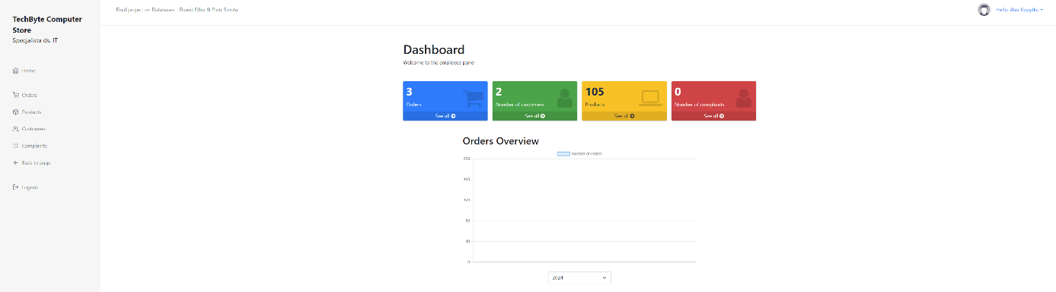

Rysunek 35. Strona główna panelu pracownika

Na Rysunek 36 przedstawiono widok wszystkich zamówień (Orders) w panelu pracownika. Interfejs składa się z nagłówka „Orders” oraz tabeli zamówień. Tabela prezentuje dane dotyczące wszystkich istniejących w systemie zamówień. Wyświetlane są następujące informacje: ID klienta który złożył zamówienie, ID pracownika odpowiedzialnego za jego realizację, data złożenia zamówienia oraz status zamówienia wyróżniony kolorowym odznaczeniem. Dodatkowo przy każdym zamówieniu widnieje ikona pozwalająca na sprawdzenie szczegółów zamówienia oraz zmianę statusu zamówienia.

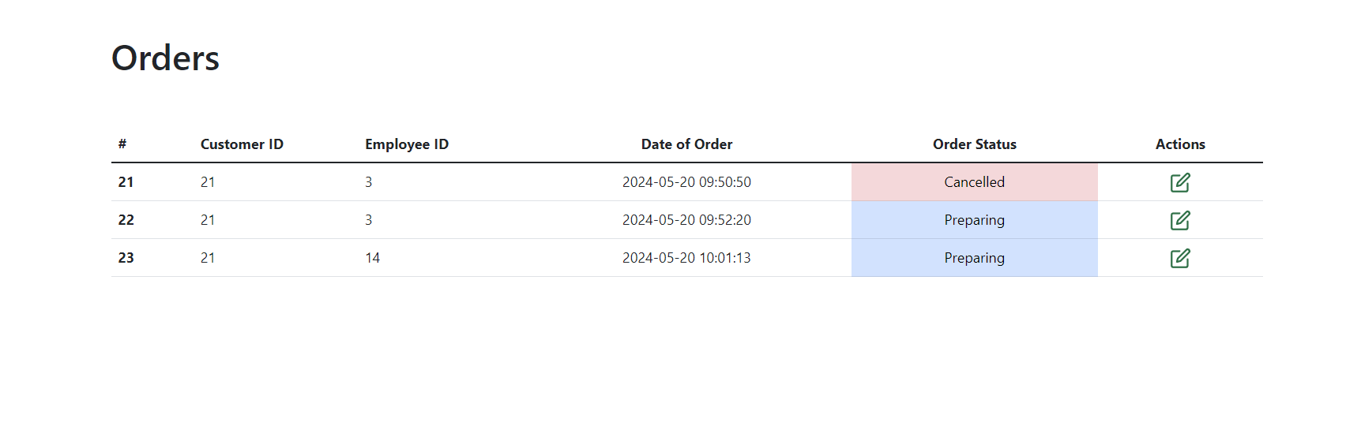

Rysunek 36. Widok Orders w panelu pracownika

Rysunek 37 przedstawia widok wszystkich produktów (Products) w panelu pracownika. Interfejs złożony jest z dwóch sekcji: nagłówka z polem wyszukiwania i przyciskiem oraz tabeli produktów.

Pierwsza z sekcji składa się z nagłówka „Products”, przycisku „Add new products” ,wyróżnionego kolorem zielonym, odpowiedzialnego za dodawanie nowego produktu do bazy danych aplikacji oraz paska wyszukiwania złożonego z pola tekstowego w którym wprowadzana jest nazwa wyszukiwanego produktu i wyróżnionego kolorem niebieskim przycisku „Search” który rozpoczyna proces wyszukiwania produktu.

Drugą, główną sekcją jest tabela prezentująca wszystkie istniejące w bazie danych produkty. Wyświetlane są informacje o nazwie produktu, cenie, dostępnej ilości sztuk, ID promocji, oryginalna cena, opis w formie kodu html oraz kategoria zastosowania. Oprócz tego przy każdym produkcie znajdują się dwie ikony umożliwiające edycję produktu oraz usunięcie produktu z bazy danych.

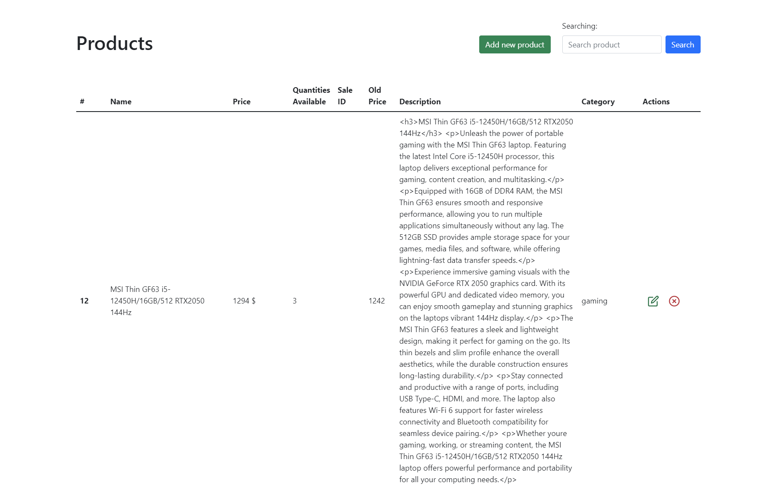

Rysunek 37. Widok Products w panelu pracownika

Na Rysunek 38 przedstawiono widok edycji produktu. Interfejs składa się z nagłówka zawierającego napis „Edit Product #[ID produktu]” wraz z odnośnikiem do widoku wszystkich produktów oraz formularza edycji danych produktu. Formularz składa się z sześciu pól, automatycznie uzupełnianych istniejącymi danymi, w których należy podać nazwę, cenę, dostępną ilość sztuk produktu, ID promocji, cenę oryginalną oraz opis w formacie html. Formularz dopełnia niebieski przycisk „Edit” zapisujący w systemie wprowadzone do formularza dane.

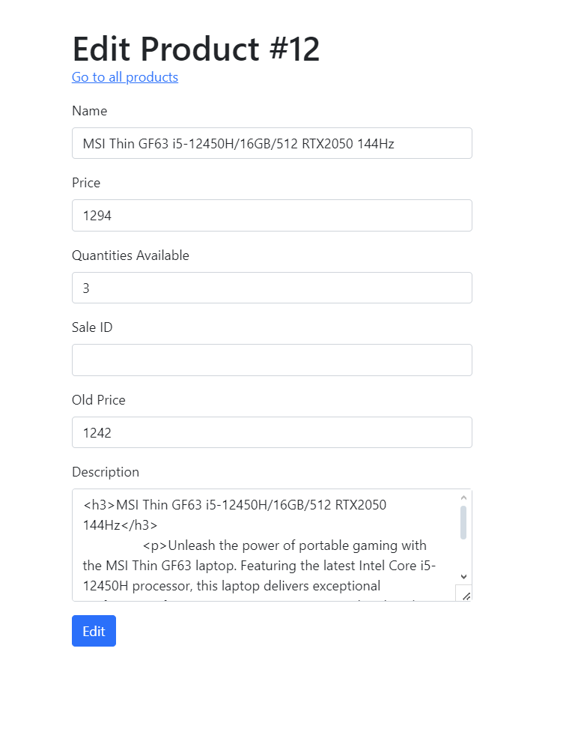

Rysunek 38. Widok edycji produktu

Na Rysunek 39 przedstawiony został widok dodawania nowego produktu do bazy systemu sklepu. Formularz posiada identyczną formę jak w przypadku widoku edycji produktu. Jedynymi różnicami jest treść nagłówka oraz przycisk „Add”.

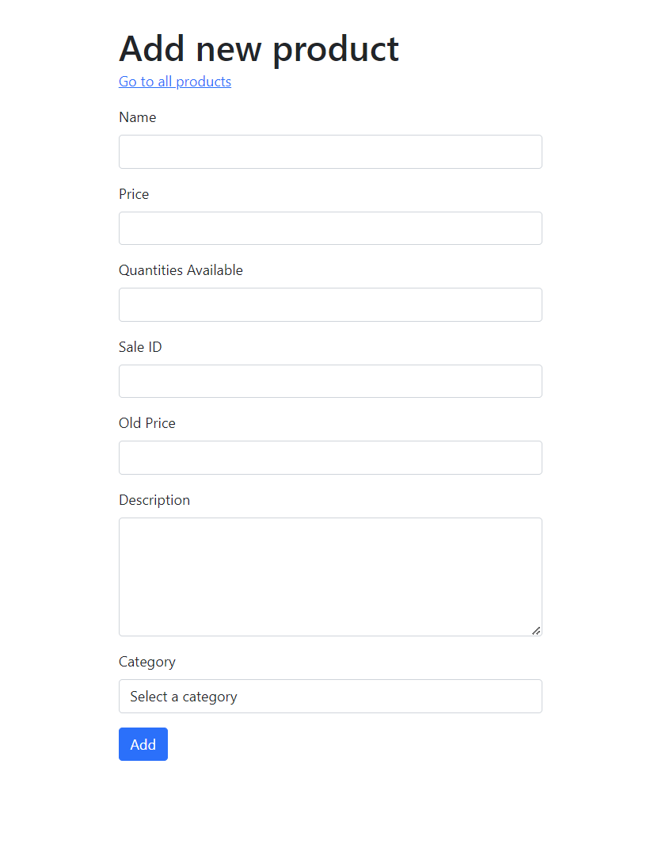

Rysunek 39. Formularz dodawania nowego produktu

Na Rysunek 40 przedstawiono widok wszystkich klientów (Customers) w panelu pracownika. Interfejs przedstawia się w identyczny sposób jak w widoku wszystkich produktów, oprócz braku przycisku dodawania nowego rekordu oraz konkretnych danych wyświetlanych w formie tabeli. W poniższym widoku tabela przedstawia imię i nazwisko klienta, adres dostawy, numer telefonu oraz adres e-mail.

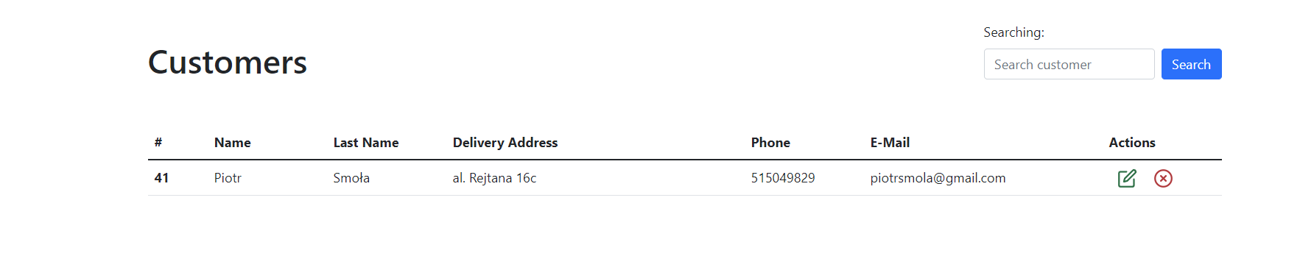

Rysunek 40. Widok Customers w panelu pracownika

Rysunek 41 przedstawia formularz podobny do znajdującego się w widoku edycji produktu. W poniższym przypadku formularz składa się z pięciu pól automatycznie uzupełnianych istniejącymi danymi, w których należy podać imię i nazwisko, adres dostawy, numer telefonu oraz adres e-mail.

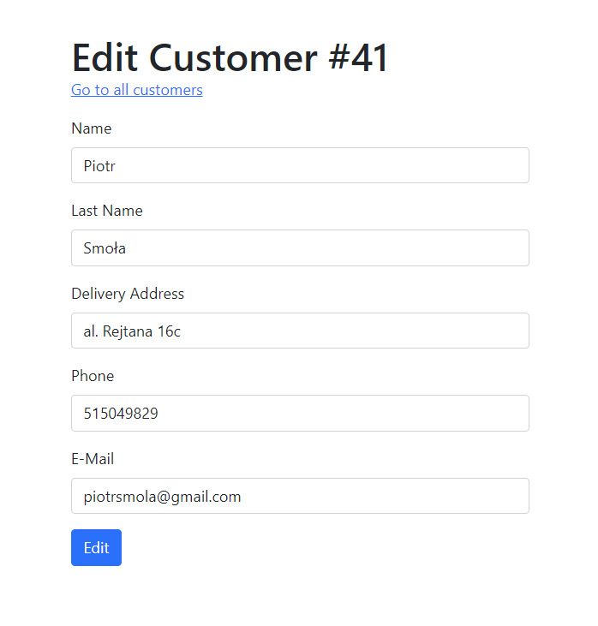

Rysunek 41. Widok edycji danych klienta

Na Rysunek 42 przedstawiono widok wszystkich reklamacji i zwrotów, którego interfejs prezentuje się podobnie jak w przypadku widoku wszystkich produktów i klientów. W poniższym przypadku tabela przedstawia informacje na temat reklamacji. Wyświetlane są informacje o ID zamówienia, przyczynie reklamacji, statusie reklamacji, dacie złożenia wniosku o reklamację oraz ikona umożliwiająca zmianę statusu reklamacji.

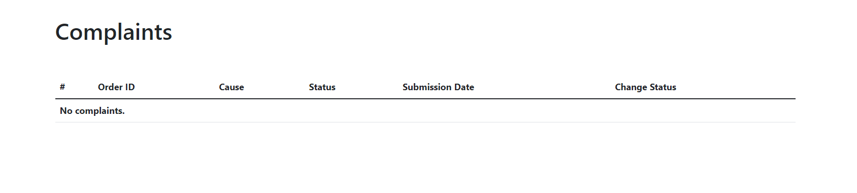

Rysunek 42. Widok Complaints w panelu pracownika

Przedstawione widoki stanowią kompletny projekt interfejsu użytkownika pozwalający stworzyć intuicyjną i przyjazną użytkownikowi aplikację internetową sklepu ze sprzętem komputerowym dla firmy TechByte. Interfejs dostępny dla gości i klientów zapewnia czytelność i łatwość w obsłudze, gwarantując przy tym liczne opcje poprawiające doświadczenia i wyszukiwanie interesujących produktów. Również interfejs dostępny dla pracowników zapewnia prostą i szybką obsługę wszystkich akspektów działalności sklepu, dzięki czemu może pomóc to w poprawie wydajności pracy i jakości obsługi klientów.

1. Podsumowanie

Aplikacja TechByte to zaawansowany projekt aplikacji e-commerce, który ma na celu dostarczanie wysokiej jakości usług w zakresie sprzedaży sprzętu komputerowego. Podczas implementacji szczególny nacisk należy położyć na wydajność systemu, zwłaszcza w zakresie obsługi dużych wolumenów danych i dynamicznego generowania treści dla użytkowników. Ważnym aspektem jest również zapewnienie pełnej responsywności aplikacji, tak aby działała płynnie zarówno na komputerach stacjonarnych, jak i urządzeniach mobilnych, niezależnie czy będzie to laptop, tablet czy smartfon. Równolegle należy zadbać o bezpieczeństwo danych klientów i pracowników oraz wszelkich transakcji, stosując odpowiednie mechanizmy szyfrowania i zabezpieczeń. Warto również na stronie kontaktowej zapewnić intuicyjne formularze umożliwiające zgłaszanie wszelkich błędów i niedogodności lub innych problemów związanych z użytkowaniem systemu, co pozytywnie wpłynie na doświadczenia klientów i ich opinie na temat sklepu i jakości obsługi klienta.

Dodatkowo należy wziąć pod uwagę optymalizację obciążenia bazy danych i serwera na którym uruchomiona będzie aplikacja, szczególnie w przypadku wysokiej liczby jednoczesnych użytkowników. Minimalizacja obciążeń serwera oraz efektywne wykorzystanie zasobów pozwolą na utrzymanie stabilności systemu oraz zapewnią odpowiednią wydajność, jednocześnie obniżając koszta działania aplikacji w sieci.

Podsumowując, projekt sklepu internetowego dla firmy TechByte powinien zostać zrealizowany z dbałością o wszelkie szczegóły techniczne i użytkowe. Efektywność, bezpieczeństwo i wygoda użytkowania są priorytetami, które wpłyną na pozytywne doświadczenia klientów i pracowników, gwarantując sukces komercyjny projektu.

Spis rysunków

Rysunek 1. Diagram wymagań cz.1 6

Rysunek 2. Diagram wymagań cz.2 7

Rysunek 3. Diagram wymagań cz.3 7

Rysunek 4. Diagram przypadków użycia 9

Rysunek 5. Diagram aktywności dla Rejestracja w systemie 12

Rysunek 6. . Diagram aktywności dla Składanie zamówienia 13

Rysunek 7. Diagram aktywności dla Aktualizacja stanu magazynowego 14

Rysunek 8. Diagram aktywności dla Moderacja opinii klientów 16

Rysunek 9. Diagram sekwencji dla Rejestracja w systemie 18

Rysunek 10. Diagram sekwencji dla Składanie zamówienia 19

Rysunek 11. Diagram sekwencji dla Aktualizacja stanu magazynowego 21

Rysunek 12. Diagram sekwencji dla Moderacja opinii klientów 23

Rysunek 13. Diagram stanów dla obiektu Użytkownik 25

Rysunek 14. Diagram stanów dla obiektu Zamówienie 27

Rysunek 15. Diagram stanów dla obiektu Produkt 29

Rysunek 16. Diagram stanów dla obiektu Opinia 30

Rysunek 17. Diagram klas 32

Rysunek 18. Diagram ERD 38

Rysunek 19. Navbar i baner strony głównej 40

Rysunek 20. Sekcja produktów strony głównej 41

Rysunek 21. Sekcja oferty specjalnej „Deal Of The Day” 41

Rysunek 22. Stopka 42

Rysunek 23. Podstrona Laptops 43

Rysunek 24. Podstrona Computers 44

Rysunek 25. Podstrona Components 45

Rysunek 26. Podstrona FAQ 46

Rysunek 27. Podstrona Hot Offers 47

Rysunek 28. Widok szczegółów produktu 48

Rysunek 29. Widok ulubionych produktów 49

Rysunek 30. Widok koszyka zakupowego 50

Rysunek 31. Panel logowania 50

Rysunek 32. Formularz rejestracji klienta 51

Rysunek 33. Widok profilu użytkownika 51

Rysunek 34. Formularz edycji danych i hasła konta użytkownika 52

Rysunek 35. Strona główna panelu pracownika 53

Rysunek 36. Widok Orders w panelu pracownika 53

Rysunek 37. Widok Products w panelu pracownika 54

Rysunek 38. Widok edycji produktu 55

Rysunek 39. Formularz dodawania nowego produktu 56

Rysunek 40. Widok Customers w panelu pracownika 56

Rysunek 41. Widok edycji danych klienta 57

Rysunek 42. Widok Complaints w panelu pracownika 57